คู่มือการใช้งานระบบตรวจข้อสอบปรนัยอัตโนมัติ
MSU Scoring (OMR Real-time Grading & Item Analysis Web Application)
คณะการบัญชีและการจัดการ ร่วมกับ สำนักคอมพิวเตอร์ มหาวิทยาลัยมหาสารคาม
หัวข้อข้อมูลเอกสาร | รายละเอียดและข้อกำหนดเชิงเทคนิค
ขอบเขตคู่มือ : | ครอบคลุมผู้ใช้งานทุกบทบาท (อาจารย์ผู้สอน / Instructor และ ผู้ดูแลระบบ / Administrator)
แพลตฟอร์มที่รองรับ : | Web Application รองรับทั้งคอมพิวเตอร์ตั้งโต๊ะ, โน้ตบุ๊ก, แท็บเล็ต และสมาร์ตโฟน (iOS / Android)
เทคโนโลยีแกนหลัก : | PHP 8.2+, MySQL / MariaDB, OpenCV.js Computer Vision, PyMuPDF Batch Microservice
เวอร์ชันระบบงาน : | Version 2.2 (อัปเดตระบบ 1-Click Demo, PDF Batch Scanner, MBS Course Search, Item Analysis)
สถานะระบบ : | Production Ready / รองรับการใช้งานเต็มรูปแบบบนเครือข่ายมหาวิทยาลัยและอินเทอร์เน็ต
วันที่ปรับปรุงล่าสุด : | ตุลาคม 2569

สารบัญเนื้อหา (Table of Contents)
บทที่ 1: ภาพรวมระบบและสถาปัตยกรรม (System Overview & Architecture)
1.1 ที่มา วัตถุประสงค์ และประโยชน์ของระบบ
1.2 ฟังก์ชันเด่นและความสามารถหลัก (Key Capabilities)
1.3 โครงสร้างบทบาทและสิทธิ์การใช้งาน (Roles & Permissions Matrix)
1.4 ความต้องการของระบบและอุปกรณ์ (System Requirements)
บทที่ 2: การเข้าสู่ระบบและการลงทะเบียนใช้งาน (Authentication & Setup)
2.1 หน้าจอการเข้าสู่ระบบ (Login Screen) และจุดชี้ตำแหน่ง UI
2.2 การลงทะเบียนบัญชีอาจารย์ใหม่ (Instructor Registration)
2.3 การเข้าใช้งานโหมดทดลองระบบทันที 1-Click (Demo Tester Mode)
2.4 การเข้าสู่ระบบด้วย Google Workspace มหาวิทยาลัยมหาสารคาม (Google OAuth 2.0)
บทที่ 3: คู่มือการใช้งานสำหรับอาจารย์ผู้สอน (Instructor Guide)
3.1 หน้าแดชบอร์ดจัดการชุดข้อสอบ (Exam Dashboard)
3.2 การสร้างชุดข้อสอบใหม่ (Create Exam)
3.3 การค้นหาและเลือกรหัสวิชาในคณะ MBS (Course Autocomplete)
3.4 การแชร์ชุดข้อสอบให้อาจารย์ผู้สอนร่วม (Exam Sharing & Collaboration)
3.5 การจัดการเฉลยข้อสอบและเกณฑ์การให้คะแนน (Answer Key Editor)
3.6 การตั้งค่าเกณฑ์การให้คะแนนขั้นสูงรายข้อ (Advanced Scoring Rules)
3.7 การพิมพ์และจัดเตรียมกระดาษคำตอบมาตรฐาน (Answer Sheet Printing)
3.8 การสแกนตรวจกระดาษคำตอบผ่านกล้องแบบ Real-time (OMR Scanner)
3.9 การสแกนกระดาษคำตอบจากไฟล์ PDF หลายหน้าอัตโนมัติ (Batch PDF Scan)
3.10 การบันทึกคะแนนด้วยตนเองในกรณีกระดาษชำรุด (Manual Score Entry)
3.11 การดูรายงานผลคะแนนและสถิติภาพรวม (Results Dashboard & Histogram)
3.12 การวิเคราะห์คุณภาพข้อสอบเชิงสถิติรายข้อ (Item & Distractor Analysis)
3.13 การตรวจสอบรายชื่อผู้เข้าสอบและภาพถ่ายกระดาษคำตอบต้นฉบับ
3.14 การส่งออกข้อมูลผลคะแนน (Exporting to Excel & CSV)
บทที่ 4: คู่มือการใช้งานสำหรับผู้ดูแลระบบ (Administrator Guide)
4.1 แผงควบคุมระบบและสถิติภาพรวม (Admin Dashboard)
4.2 การตรวจสอบและอนุมัติผู้ใช้งานใหม่ (Pending User Approvals Queue)
4.3 การจัดการบัญชีและระดับสิทธิ์ผู้ใช้งาน (User Management & Roles)
4.4 การสร้างและจัดการรหัสคำเชิญ (Invite Codes Management)
4.5 การบำรุงรักษาพื้นที่จัดเก็บไฟล์และการล้างไฟล์ขยะ (Storage Maintenance & Orphan Cleanup)
4.6 การตรวจสอบบันทึกความปลอดภัยและประวัติกิจกรรม (Audit & System Logs)
บทที่ 5: แนวทางแก้ไขปัญหาที่พบบ่อยและข้อเสนอแนะทางเทคนิค (Troubleshooting & FAQs)
5.1 ปัญหาเกี่ยวกับการสแกนกระดาษคำตอบผ่านกล้องและสภาพแสง
5.2 ปัญหาเกี่ยวกับการอ่านรหัสนิสิตและชุดข้อสอบ
5.3 ปัญหาด้านการเชื่อมต่อเบราว์เซอร์และสิทธิ์การเข้าถึงกล้อง (WebRTC)
5.4 ปัญหาเกี่ยวกับการอัปโหลดและสแกนไฟล์ PDF
5.5 คำถามที่พบบ่อย (Frequently Asked Questions - FAQs)
บทที่ 6: ช่องทางการติดต่อและความช่วยเหลือ (Support & Contact)
6.1 ข้อมูลติดต่อคณะการบัญชีและการจัดการ (MBS)
6.2 งานพัฒนานวัตกรรมการศึกษา สำนักคอมพิวเตอร์ มหาวิทยาลัยมหาสารคาม
6.3 ช่องทางแบบฟอร์มประเมินความพึงพอใจการใช้งานระบบ

บทที่ 1: ภาพรวมระบบและสถาปัตยกรรม (System Overview & Architecture)
ระบบ MSU Scoring (Optical Mark Recognition - OMR Grading & Item Analysis System) เป็นเว็บแอปพลิเคชันตรวจกระดาษคำตอบปรนัยและประมวลผลการสอบอัจฉริยะ พัฒนาขึ้นโดยคณะการบัญชีและการจัดการ ร่วมกับสำนักคอมพิวเตอร์ มหาวิทยาลัยมหาสารคาม เพื่อยกระดับกระบวนการวัดและประเมินผลการเรียนรู้ของคณาจารย์ในมหาวิทยาลัย โดยมีเป้าหมายหลักในการลดภาระงานตรวจข้อสอบด้วยมือ ลดข้อผิดพลาด เพิ่มความรวดเร็ว แม่นยำ และสามารถนำผลการสอบมาวิเคราะห์คุณภาพเชิงสถิติได้ทันทีหลังเสร็จสิ้นการสอบ
1.1 ที่มา วัตถุประสงค์ และประโยชน์ของระบบ
การตรวจข้อสอบปรนัยแบบดั้งเดิมมักประสบปัญหาความล่าช้า ต้องพึ่งพาเครื่องตรวจข้อสอบ OMR ขนาดใหญ่ที่มีราคาสูง ค่าบำรุงรักษาแพง หรือต้องซื้อแผ่นกระดาษคำตอบเฉพาะที่มีราคาสูง ระบบ MSU Scoring จึงถูกออกแบบขึ้นภายใต้แนวคิด 'Modern Web-First OMR' ที่เปลี่ยนคอมพิวเตอร์ โน้ตบุ๊ก แท็บเล็ต หรือสมาร์ตโฟนทั่วไปที่มีกล้อง ให้กลายเป็นเครื่องตรวจข้อสอบความเร็วสูง โดยใช้กระดาษมาตรฐาน A4 ทั่วไปที่พิมพ์จากเครื่องพิมพ์เอกสารในสำนักงาน
- • ลดระยะเวลาในการตรวจข้อสอบ: เพื่อให้อาจารย์สามารถตรวจข้อสอบและแจ้งคะแนนนิสิตได้ในเวลาอันสั้นที่สุด
- • ขจัดความผิดพลาดของมนุษย์ (Human Error): ป้องกันความผิดพลาดจากการนับคะแนนผิดหรือบันทึกลงสมุดคะแนนผิดพลาด
- • ประหยัดงบประมาณและทรัพยากร: ใช้กระดาษ A4 มาตรฐาน 70-80 แกรม พิมพ์เองได้ทันที ไม่ต้องสั่งซื้อกระดาษคำตอบพิมพ์พิเศษ
- • วิเคราะห์คุณภาพข้อสอบเชิงลึก (Item Analysis): คำนวณค่าความยากง่าย (p), ค่าอำนาจจำแนก (r) และวิเคราะห์ตัวลวงรายข้อตามหลักทฤษฎีการทดสอบดั้งเดิม (Classical Test Theory)
- • การบูรณาการข้อมูลอย่างไร้รอยต่อ: สามารถส่งออกผลคะแนนเป็นไฟล์ Excel (.xlsx) และ CSV ที่พร้อมนำเข้าสู่ระบบลงทะเบียนและตัดเกรดของมหาวิทยาลัยได้ทันที
1.2 ฟังก์ชันเด่นและความสามารถหลัก (Key Capabilities)
- 📷 Real-time Camera OMR Scanning:ระบบใช้ Computer Vision ผ่านไลบรารี OpenCV.js ในการค้นหาและล็อคจุดมาร์คเกอร์สี่เหลี่ยมสีดำ 4 มุม (Corner Fiducial Markers) เพื่อทำการปรับระนาบภาพที่เอียง (Perspective Transformation) และอ่านรหัสนิสิต 11 หลัก พร้อมตรวจจับคำตอบได้ทันทีผ่านกล้องเว็บแคมหรือกล้องสมาร์ตโฟน พร้อมสัญญาณเสียงแจ้งเตือน (Beep) และไฟสถานะสีเขียว
- 🔑 Multi-Set Exams (Set A, B, C, D):รองรับการสอบที่มีข้อสอบคู่ขนานหลายชุดได้สูงสุด 4 ชุด (ชุด A, ชุด B, ชุด C, ชุด D) โดยอาจารย์สามารถสแกนคละชุดกันได้ ระบบจะตรวจจับวงกลมชุดข้อสอบที่นิสิตฝนและนำไปเทียบกับเฉลยของชุดนั้นๆ โดยอัตโนมัติ
- 🔄 ระบบตรวจคะแนนใหม่อัตโนมัติ (Auto-Regrade):ในกรณีที่อาจารย์มีการแก้ไขเฉลยข้อสอบในภายหลัง (เช่น มีการเปลี่ยนคำตอบ หรือเพิ่มตัวเลือกที่ถูกต้อง) ระบบจะสั่งการคำนวณและปรับปรุงคะแนนของนิสิตทุกคนที่เคยตรวจไปแล้วใหม่อัตโนมัติทันที โดยไม่จำเป็นต้องนำกระดาษคำตอบมาสแกนใหม่อีกครั้ง
- ⚙️ เกณฑ์การให้คะแนนขั้นสูง (Advanced Scoring Engine):รองรับการเฉลยข้อสอบที่มีคำตอบถูกต้องหลายข้อ ทั้งตรรกะแบบ OR (ตอบถูกข้อใดข้อหนึ่งในเฉลยได้คะแนนเต็ม) และ AND (ต้องตอบถูกครบทุกข้อจึงจะได้คะแนน), การกำหนดคะแนนรายข้อ (เช่น ข้อละ 0.5 หรือ 2 คะแนน), การหักคะแนนเมื่อตอบผิด (Penalty) เพื่อป้องกันการเดาข้อสอบ และการยกประโยชน์ฟรีให้นิสิตทุกคน (Ignore)
- 📑 สแกนกระดาษคำตอบจากไฟล์ PDF หลายหน้าอัตโนมัติ (Batch PDF Scan):นอกจากการตรวจผ่านกล้องทีละแผ่นแล้ว ระบบยังมีโมดูล PyMuPDF Backend สำหรับรองรับการอัปโหลดไฟล์ PDF ที่ได้จากการนำกระดาษคำตอบปึกใหญ่ไปสแกนผ่านเครื่องถ่ายเอกสารหรือสแกนเนอร์สำนักงาน (รองรับสูงสุด 200 หน้า / 50MB ต่อครั้ง) ระบบจะแยกหน้าและประมวลผลคะแนนเป็นชุดในคราวเดียว
- 📊 สถิติวิเคราะห์คุณภาพข้อสอบขั้นสูง (Item Analysis):คำนวณสถิติภาพรวมคะแนน (Mean, S.D., Min, Max), แผนภูมิแท่งการกระจายคะแนน (Score Histogram), ตารางวิเคราะห์คุณภาพข้อสอบรายข้อ แสดงค่าความยากง่าย (p-Value), ค่าอำนาจจำแนก (r-Value), และกราฟสัดส่วนการเลือกตัวเลือก ก-จ ของผู้เข้าสอบ พร้อมคำแนะนำการปรับปรุงโจทย์
- 🔍 ค้นหารายวิชาในคณะ MBS อัตโนมัติ (Course Autocomplete):เชื่อมต่อฐานข้อมูลหลักสูตรของคณะการบัญชีและการจัดการ มหาวิทยาลัยมหาสารคาม จำนวน 286 รายวิชา อาจารย์เพียงพิมพ์รหัสวิชาหรือชื่อวิชา ระบบจะแสดง Dropdown ค้นหาอัตโนมัติ พร้อมเติมรหัสและชื่อวิชาทั้งภาษาไทยและภาษาอังกฤษให้ทันที
- 👥 การแชร์ชุดข้อสอบร่วมกัน (Exam Sharing & Collaboration):อาจารย์ผู้ประสานงานรายวิชาสามารถแชร์ชุดข้อสอบให้กับอาจารย์ท่านอื่นที่มีบัญชีอีเมล @msu.ac.th เพื่อให้ร่วมกันสแกนตรวจกระดาษคำตอบหรือเข้าดูรายงานผลคะแนนได้
- 🚀 1-Click Demo Login:ปุ่มทางลัดสำหรับกรรมการหรือผู้ประเมินระบบ สามารถคลิกปุ่มเข้าสู่ระบบทดลองใช้งานได้ทันที 1-Click โดยไม่ต้องลงทะเบียน พร้อมระบบจำลองชุดข้อสอบและคะแนนตัวอย่างให้ทดสอบฟังก์ชันได้ทันที
1.3 โครงสร้างบทบาทและสิทธิ์การใช้งาน (Roles & Permissions Matrix)
ระบบ MSU Scoring มีการจัดสรรระดับสิทธิ์ออกเป็น 2 บทบาทหลักตามความรับผิดชอบในการปฏิบัติงาน ดังนี้:
ฟังก์ชันและโมดูลการทำงาน | อาจารย์ผู้สอน (Instructor / User) | ผู้ดูแลระบบ (Administrator)
สร้างและจัดการชุดข้อสอบของตนเอง | ✅ ใช้งานได้เต็มรูปแบบ | ✅ ใช้งานได้เต็มรูปแบบ
จัดการเฉลยข้อสอบและตั้งเกณฑ์ขั้นสูง | ✅ ใช้งานได้เต็มรูปแบบ | ✅ ใช้งานได้เต็มรูปแบบ
พิมพ์กระดาษคำตอบ PDF (50, 100, 150 ข้อ) | ✅ ใช้งานได้เต็มรูปแบบ | ✅ ใช้งานได้เต็มรูปแบบ
สแกนตรวจข้อสอบ (กล้องสด / ไฟล์ภาพ / PDF) | ✅ ใช้งานได้เต็มรูปแบบ | ✅ ใช้งานได้เต็มรูปแบบ
ดูรายงานสถิติ วิเคราะห์ข้อสอบ และ Export ผล | ✅ เฉพาะชุดข้อสอบของตนเอง/ที่ได้รับแชร์ | ✅ ทุกชุดข้อสอบในระบบ
แผงควบคุมระบบ (Admin Dashboard) | ❌ ไม่มีสิทธิ์เข้าถึง | ✅ ใช้งานได้เต็มรูปแบบ (จัดการผู้ใช้, รหัสเชิญ, ล้างไฟล์)

1.4 ความต้องการของระบบและอุปกรณ์ (System Requirements)
- • อุปกรณ์ฝั่งผู้ใช้งาน (Client Device):คอมพิวเตอร์ตั้งโต๊ะ, แล็ปท็อป, แท็บเล็ต หรือสมาร์ตโฟน (รองรับทั้งระบบปฏิบัติการ Windows, macOS, Android และ iOS)
- • เว็บบราวเซอร์ที่รองรับ:Google Chrome (เวอร์ชัน 90+ แนะนำเป็นพิเศษ), Microsoft Edge (เวอร์ชัน 90+), Safari (เวอร์ชัน 14.1+) หรือ Mozilla Firefox
- • คุณสมบัติกล้อง (Camera):ความละเอียดขั้นต่ำ 720p (แนะนำระดับ Full HD 1080p ขึ้นไป) มีระบบ Auto-focus สำหรับกล้องมือถือแนะนำให้ใช้กล้องหลังหลัก (Primary Rear Camera)
- • ข้อกำหนดความปลอดภัย HTTPS:เนื่องจากข้อกำหนดความปลอดภัยของเว็บเบราว์เซอร์สมัยใหม่ การเรียกใช้งานกล้องผ่าน WebRTC API จะต้องทำงานบนโพรโทคอล HTTPS หรือ localhost เท่านั้น

บทที่ 2: การเข้าสู่ระบบและการลงทะเบียนใช้งาน (Authentication & Setup)
ก่อนเริ่มต้นใช้งานระบบ ผู้ใช้งานจะต้องผ่านการยืนยันตัวตนเพื่อรักษาความปลอดภัยของข้อมูลข้อสอบและคะแนนนิสิต โดยระบบรองรับการเข้าสู่ระบบด้วยชื่อผู้ใช้งาน/รหัสผ่าน, บัญชี Google Workspace มหาวิทยาลัยมหาสารคาม (@msu.ac.th), และทางลัดโหมดทดลองใช้งาน 1-Click Demo สำหรับผู้ประเมินระบบ
2.1 หน้าจอการเข้าสู่ระบบ (Login Screen) และจุดชี้ตำแหน่ง UI
เมื่อเปิดเว็บเบราว์เซอร์และเข้าไปที่ URL ของระบบตรวจข้อสอบ จะพบกับหน้าเข้าสู่ระบบ ดังแสดงในรูปที่ 2.1:
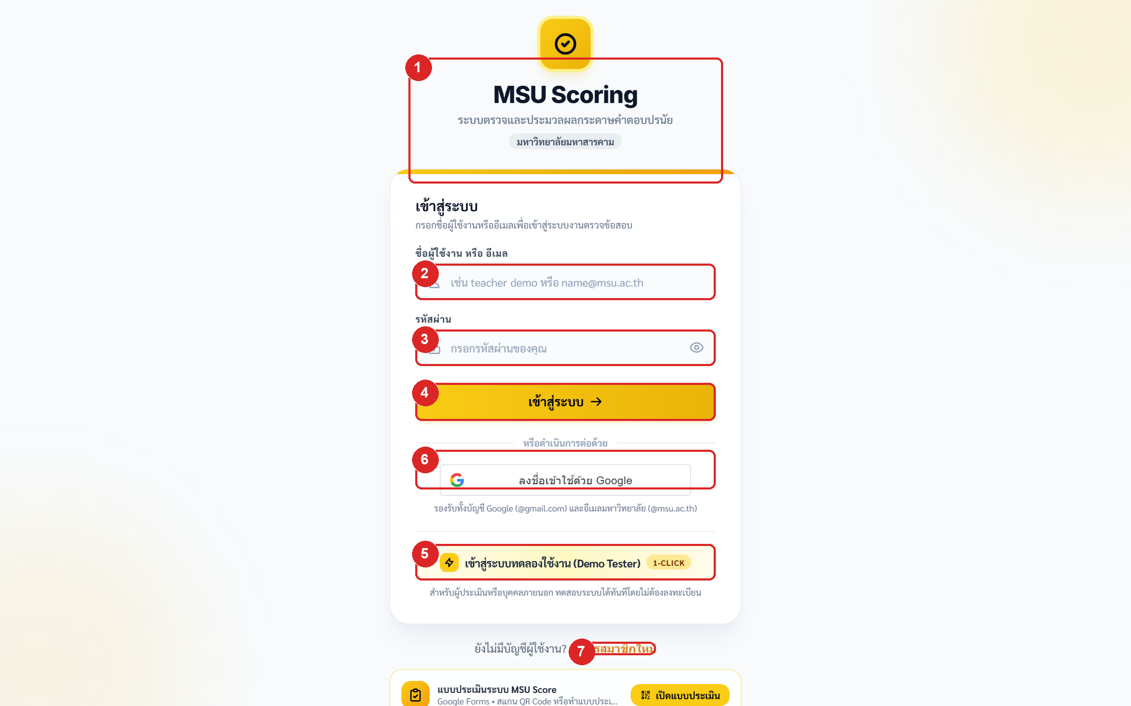
รูปที่ 2.1: หน้าจอการเข้าสู่ระบบ (Login Screen) พร้อมจุดชี้ตำแหน่ง UI
หมายเลข | ชื่อองค์ประกอบ / ปุ่ม | หน้าที่และคำอธิบายการใช้งานอย่างละเอียด
1 | ตราสัญลักษณ์และชื่อระบบ MSU Scoring | แสดงโลโก้ MSU Scoring, ชื่อระบบ และสังกัดมหาวิทยาลัยมหาสารคาม
2 | ช่องกรอกชื่อผู้ใช้งานหรืออีเมล | สำหรับพิมพ์ Username ประจำตัว หรือ ที่อยู่อีเมลที่ได้ลงทะเบียนไว้ในระบบ เช่น teacher_demo หรือ somchai@msu.ac.th
3 | ช่องกรอกรหัสผ่านพร้อมไอคอนเปิด/ปิดรหัสผ่าน | สำหรับพิมพ์รหัสผ่านของบัญชี พร้อมไอคอนรูปดวงตาทางขวาสำหรับกดเปิด/ปิดการแสดงรหัสผ่านเพื่อตรวจสอบความถูกต้องก่อนกดล็อกอิน
4 | ปุ่มเข้าสู่ระบบ (สีเหลืองทอง MSU Yellow) | ปุ่มสีเหลืองทองสำหรับยืนยันการเข้าสู่ระบบ เมื่อข้อมูลถูกต้อง ระบบจะนำทางเข้าสู่หน้า Exam Dashboard ทันที
5 | ปุ่มเข้าสู่ระบบทดลองใช้งานทันที 1-Click (Demo Tester) | ฟังก์ชัน 1-Click Access สำหรับกรรมการหรือผู้ประเมินระบบ กดเพื่อเข้าสู่แดชบอร์ดทดลองได้ทันทีโดยไม่ต้องกรอกรหัสผ่าน ระบบจะจำลองข้อมูลตัวอย่างให้อัตโนมัติ
6 | ปุ่มเข้าสู่ระบบด้วยบัญชี Google Workspace มมส. | ปุ่มทางลัดสำหรับเข้าสู่ระบบด้วยบัญชี Google Workspace ของมหาวิทยาลัย (@msu.ac.th) ผ่านมาตรฐาน OAuth 2.0 ปลอดภัยสูง
7 | ลิงก์เข้าสู่หน้าลงทะเบียนสมัครสมาชิกใหม่ | สำหรับอาจารย์ที่ยังไม่มีบัญชีในระบบ กดเพื่อเข้าสู่หน้าแบบฟอร์มลงทะเบียนสร้างบัญชีผู้ใช้งานใหม่

2.2 การลงทะเบียนบัญชีอาจารย์ใหม่ (Instructor Registration)
สำหรับอาจารย์ผู้สอนที่เข้าใช้งานระบบเป็นครั้งแรก สามารถกดที่ลิงก์ 'สมัครสมาชิกใหม่' เพื่อกรอกข้อมูลสร้างบัญชีผู้ใช้งาน โดยมีรายละเอียดดังแสดงในรูปที่ 2.2:
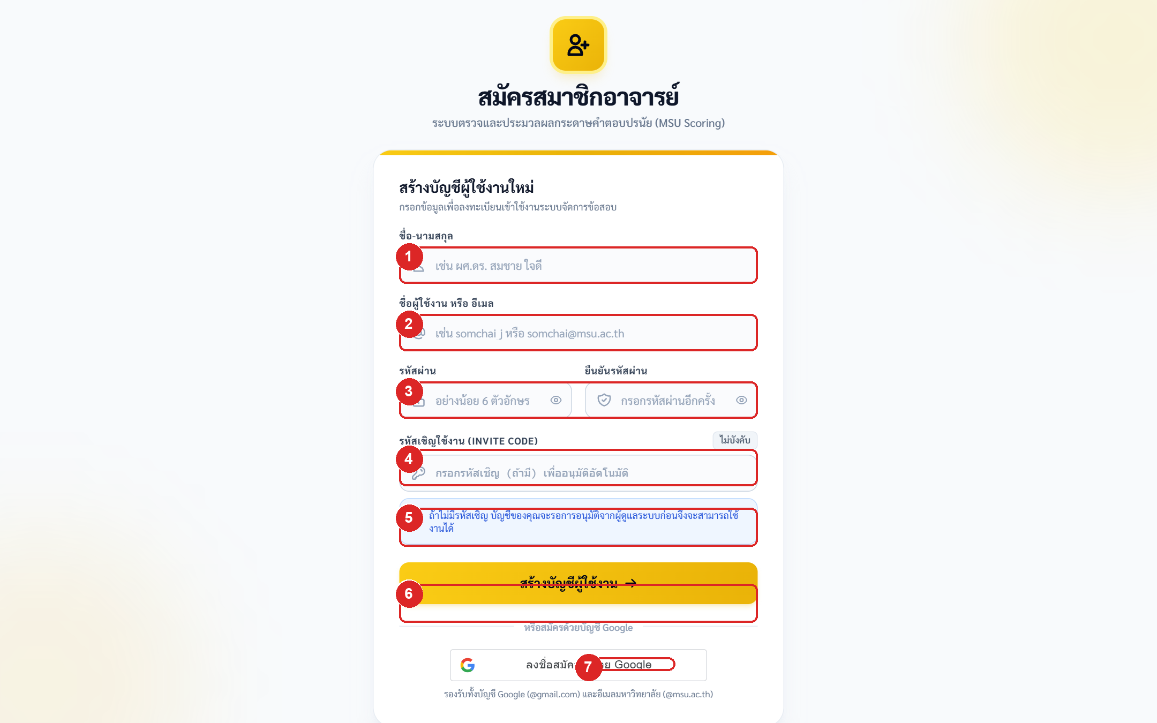
รูปที่ 2.2: หน้าจอลงทะเบียนบัญชีอาจารย์ใหม่ (Registration Screen) พร้อมจุดชี้ตำแหน่ง
หมายเลข | ชื่อองค์ประกอบ / ปุ่ม | หน้าที่และคำอธิบายการใช้งานอย่างละเอียด
1 | ช่องกรอกคำนำหน้า ชื่อ และนามสกุลจริง | กรอกคำนำหน้า ชื่อ และนามสกุลจริง เช่น ผศ.ดร. สมชาย ใจดี เพื่อใช้แสดงบนหัวรายงานผลการสอบและบันทึกประวัติการตรวจ
2 | ช่องกรอกชื่อผู้ใช้งาน หรืออีเมลมหาวิทยาลัย (@msu.ac.th) | กำหนด Username ประจำตัว (ภาษาอังกฤษและตัวเลข) หรือใช้อีเมลมหาวิทยาลัย (@msu.ac.th)
3 | ช่องกรอกรหัสผ่านและยืนยันรหัสผ่าน | กำหนดรหัสผ่านความยาวไม่น้อยกว่า 6 ตัวอักษร และพิมพ์ยืนยันในช่องถัดไปให้ตรงกัน
4 | ช่องกรอกรหัสคำเชิญ (Invite Code สำหรับอนุมัติสิทธิ์ทันที) | ตัวเลือกเสริม: หากท่านได้รับรหัสคำเชิญจากผู้ดูแลระบบ ให้กรอกในช่องนี้ บัญชีของท่านจะได้รับการอนุมัติใช้งานทันทีหลังลงทะเบียน
5 | ปุ่มยืนยันการสร้างบัญชีผู้ใช้งานใหม่ | กดยืนยันเพื่อบันทึกข้อมูลการสมัครสมาชิกเข้าสู่ระบบ
6 | ปุ่มลงทะเบียนด่วนด้วยบัญชี Google มมส. | ทางเลือกการสมัครสมาชิกด่วนด้วยอีเมล Google Workspace ของมหาวิทยาลัยมหาสารคาม
7 | ลิงก์ย้อนกลับไปยังหน้าเข้าสู่ระบบ | สำหรับผู้ที่มีบัญชีอยู่แล้ว กดเพื่อย้อนกลับไปยังหน้าจอ Login

📌 หมายเหตุการใช้งาน (Operational Note): นโยบายความปลอดภัยการอนุมัติบัญชี (Account Approval Policy)
เพื่อความปลอดภัยของข้อมูลข้อสอบของมหาวิทยาลัย หากอาจารย์ลงทะเบียนโดยไม่ได้กรอกรหัสคำเชิญ (Invite Code) บัญชีจะอยู่ในสถานะ 'รอการอนุมัติ (Pending Approval)' โดยผู้ดูแลระบบ (Admin) จะเป็นผู้ตรวจสอบและอนุมัติสิทธิ์เข้าใช้งานผ่านแผงควบคุมระบบ แต่หากกรอกรหัสคำเชิญที่ถูกต้อง บัญชีจะได้รับการเปิดใช้งาน (Active) ทันที

2.3 การเข้าใช้งานโหมดทดลองระบบทันที 1-Click (Demo Tester Mode)
ระบบ MSU Scoring ได้รับการออกแบบฟังก์ชันพิเศษ 'Demo Tester' เพื่ออำนวยความสะดวกให้แก่คณะกรรมการตรวจประเมินผลงาน, ผู้ประเมินระบบภายนอก, และคณาจารย์ที่สนใจทดลองใช้งาน สามารถเข้าสำรวจความสามารถทั้งหมดของระบบได้ทันทีโดยไม่ต้องเสียเวลากรอกข้อมูลสมัครสมาชิกใหม่ หรือรอการอนุมัติบัญชีจากผู้ดูแลระบบ
- • การเข้าใช้งานในคลิกเดียว (1-Click Access): เพียงคลิกปุ่มสีน้ำเงิน 'เข้าสู่ระบบทดลองใช้งาน (Demo Tester)' บนหน้าแรก ระบบจะทำการเข้าสู่ระบบด้วยบัญชีทดสอบระดับอาจารย์ (teacher_demo) โดยอัตโนมัติในคลิกเดียว
- • การจำลองข้อมูลตัวอย่างอัตโนมัติ (Automated Data Seeding): ระบบมีกลไก Background Seeding อัตโนมัติ ซึ่งจะตรวจสอบว่าในบัญชีทดสอบมีชุดข้อสอบตัวอย่างหรือไม่ หากยังไม่มี ระบบจะสร้างชุดข้อสอบ '0201103 วิทยาศาสตร์กายภาพ (Science)' จำนวน 50 ข้อ พร้อมจำลองคะแนนสอบและภาพกระดาษคำตอบของนิสิตตัวอย่างให้ทันที เพื่อให้อาจารย์สามารถทดสอบการดูรายงานสถิติ, แผนภูมิ Histogram, และการวิเคราะห์รายข้อ (Item Analysis) ได้อย่างสมบูรณ์
- • การรองรับอุปกรณ์พกพา (Mobile Responsive): ปุ่มทดลองใช้งานได้รับการออกแบบตามหลัก Responsive Web Design โดยข้อความบนปุ่มจะไม่ตัดขึ้นบรรทัดใหม่ ทั้งบนหน้าจอคอมพิวเตอร์และบนหน้าจอสมาร์ตโฟน
2.4 การเข้าสู่ระบบด้วย Google Workspace มหาวิทยาลัยมหาสารคาม (Google OAuth 2.0)
เพื่อความสะดวกรวดเร็วและยกระดับความปลอดภัยสู่มาตรฐานสากล ระบบรองรับการเข้าสู่ระบบแบบ Single Sign-On (SSO) ด้วยบัญชี Google Workspace ของมหาวิทยาลัยมหาสารคาม (@msu.ac.th) ผ่านโพรโทคอล OAuth 2.0 ที่มีความปลอดภัยสูงสุด
- • การยืนยันตัวตนแบบ Single Sign-On: อาจารย์สามารถคลิกที่ปุ่ม 'ลงชื่อเข้าใช้ด้วย Google' เพื่อยืนยันตัวตนด้วยบัญชีอีเมลมหาวิทยาลัย โดยไม่ต้องจำรหัสผ่านแยกต่างหากสำหรับระบบตรวจข้อสอบ
- • การจำกัดโดเมนมหาวิทยาลัย (Domain Restriction): ในการติดตั้งระดับ Production ระบบจะตรวจสอบว่าอีเมลที่ลงชื่อเข้าใช้ลงท้ายด้วยโดเมน '@msu.ac.th' จริงหรือไม่ เพื่อป้องกันไม่ให้บุคคลภายนอกที่ไม่ได้รับอนุญาตเข้าถึงระบบข้อสอบ (สามารถปรับเปลี่ยนหรือเปิดใช้งานโดเมนทดสอบได้ผ่านตัวแปรสภาพแวดล้อม GOOGLE_ALLOWED_DOMAINS ในไฟล์ .env)
- • การสร้างบัญชีอัตโนมัติ (Auto Provisioning): ในกรณีที่อาจารย์เข้าสู่ระบบด้วย Google เป็นครั้งแรก ระบบจะทำการสร้างบัญชีผู้ใช้งานในระดับ 'Active' ให้ทันทีโดยไม่ต้องรอคิวอนุมัติ เนื่องจากได้รับการยืนยันตัวตนจากระบบส่วนกลางของมหาวิทยาลัยแล้ว

บทที่ 3: คู่มือการใช้งานสำหรับอาจารย์ผู้สอน (Instructor Guide)
บทนี้จะอธิบายขั้นตอนการทำงานหลักของอาจารย์ผู้สอนอย่างละเอียดครบถ้วนทุกขั้นตอน ตั้งแต่การจัดการหน้าแดชบอร์ด, การสร้างชุดข้อสอบ, การค้นหารายวิชา, การแชร์วิชา, การกำหนดเฉลย, การตั้งเกณฑ์ขั้นสูง, การพิมพ์กระดาษคำตอบ, การสแกนตรวจ OMR ผ่านกล้อง, การสแกน PDF หลายหน้า, การกรอกคะแนนด้วยตนเอง ตลอดจนการดูรายงานผลสถิติและวิเคราะห์คุณภาพข้อสอบ
3.1 หน้าแดชบอร์ดจัดการชุดข้อสอบ (Exam Dashboard)
เมื่อเข้าสู่ระบบสำเร็จ จะพบกับหน้าหลัก (Dashboard) ซึ่งเป็นศูนย์รวมชุดข้อสอบทั้งหมดในบัญชีของท่าน ดังแสดงในรูปที่ 3.1:
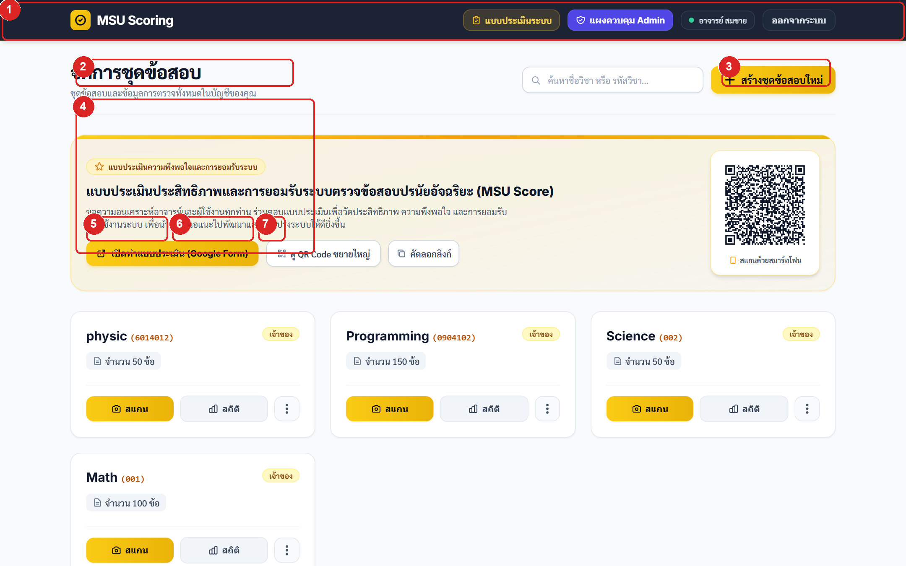
รูปที่ 3.1: หน้าแดชบอร์ดจัดการชุดข้อสอบ (Dashboard) พร้อมจุดชี้ตำแหน่ง
หมายเลข | ชื่อองค์ประกอบ / ปุ่ม | หน้าที่และคำอธิบายการใช้งานอย่างละเอียด
1 | แถบนำทางส่วนบน (Navbar) | แสดงตราสัญลักษณ์ระบบ, ปุ่มสลับไป 'แผงควบคุม Admin' (เฉพาะบัญชีที่มีสิทธิ์ Admin), ชื่ออาจารย์ผู้ใช้งานปัจจุบัน และปุ่มสีแดงสำหรับออกจากระบบ
2 | ช่องค้นหาและกรองชุดข้อสอบ | พิมพ์รหัสวิชา (เช่น 0904102 หรือ 002) หรือชื่อวิชา เพื่อค้นหาชุดข้อสอบที่ต้องการได้อย่างรวดเร็วโดยไม่ต้องเลื่อนหา
3 | ปุ่มสร้างชุดข้อสอบใหม่ (+ สร้างชุดข้อสอบ) | ปุ่มสีเหลืองทองสำหรับเปิดหน้าต่างสร้างชุดข้อสอบรายวิชาใหม่
4 | การ์ดแสดงข้อมูลชุดข้อสอบ (Exam Card) | แสดงข้อมูลสำคัญของชุดข้อสอบ ได้แก่ รหัสวิชา, ชื่อวิชา, จำนวนข้อสอบ (50, 100, 150 ข้อ), วันที่สร้าง และป้ายระบุความเป็นเจ้าของ ('สร้างโดยคุณ' หรือ 'แชร์ร่วมกับคุณ')
5 | ปุ่มคำสั่งด่วน: สแกนตรวจข้อสอบผ่านกล้อง (📷 สแกน) | ปุ่มสีเหลืองสำหรับเปิดระบบสแกนตรวจกระดาษคำตอบผ่านกล้อง OMR Scanner ทันที
6 | ปุ่มคำสั่งด่วน: ดูรายงานผลสถิติข้อสอบ (📊 สถิติ) | ปุ่มสีฟ้าสำหรับเปิดดูรายงานผลคะแนน, แผนภูมิการกระจายตัว, และตารางวิเคราะห์คุณภาพข้อสอบรายข้อ
7 | ปุ่มเมนูคำสั่งเพิ่มเติม (⋮) ดาวน์โหลด PDF, จัดการเฉลย, แชร์วิชา, ลบ | คลิกเพื่อเปิดเมนูย่อย ได้แก่: ดาวน์โหลดกระดาษคำตอบ PDF, จัดการเฉลยข้อสอบ, แชร์ชุดข้อสอบให้อาจารย์ท่านอื่น และลบชุดข้อสอบออกจากระบบ

3.2 การสร้างชุดข้อสอบใหม่ (Create Exam)
เมื่อคลิกที่ปุ่ม '+ สร้างชุดข้อสอบ' หน้าต่าง (Modal) สร้างชุดข้อสอบจะปรากฏขึ้นมา ดังแสดงในรูปที่ 3.2:
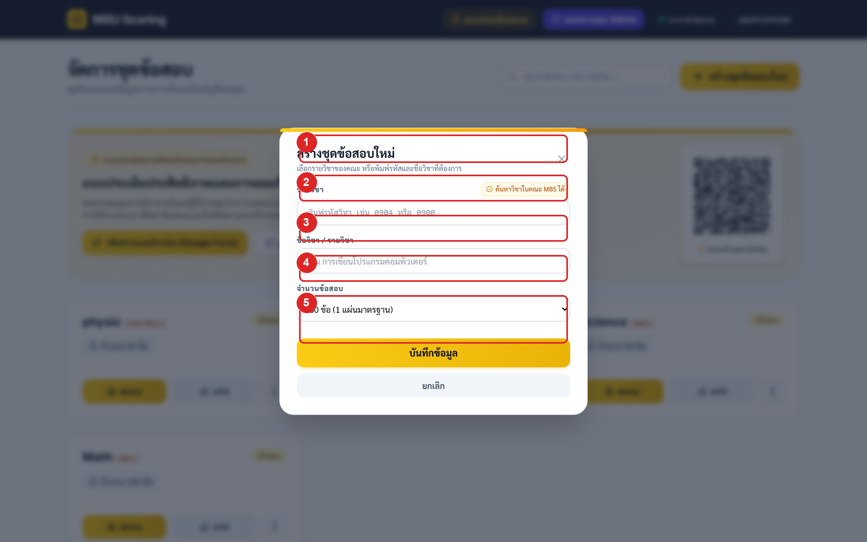
รูปที่ 3.2: หน้าต่างสร้างชุดข้อสอบใหม่ (Create Exam Modal) พร้อมจุดชี้ตำแหน่ง
หมายเลข | ชื่อองค์ประกอบ / ปุ่ม | หน้าที่และคำอธิบายการใช้งานอย่างละเอียด
1 | หัวข้อหน้าต่างและข้อมูลแจ้งค้นหารายวิชาของคณะ MBS ได้ | ป้ายกำกับแจ้งเตือนว่าอาจารย์สามารถพิมพ์ค้นหารายวิชามาตรฐานจากฐานข้อมูลหลักสูตรของคณะการบัญชีและการจัดการ (มีข้อมูลกว่า 286 วิชา) ได้ทันที
2 | ช่องกรอกรหัสวิชา (Exam Code) พร้อมระบบแนะนำอัตโนมัติ | สำหรับระบุรหัสวิชา เช่น 0904102 หรือ SC103 (ระบบจะแสดง Dropdown ค้นหาอัตโนมัติเมื่อพิมพ์)
3 | ช่องกรอกชื่อวิชาหรือรายละเอียดการสอบ (Exam Title) | สำหรับระบุชื่อวิชา หรือชื่อการสอบ เช่น การเขียนโปรแกรมคอมพิวเตอร์ (สอบกลางภาค ภาคเรียนที่ 1/2569)
4 | ตัวเลือกขนาดชุดข้อสอบ (50 ข้อ, 100 ข้อ, 150 ข้อ) | เลือกระหว่าง: 50 ข้อ (1 แผ่นมาตรฐาน), 100 ข้อ (2 คอลัมน์) หรือ 150 ข้อ (3 คอลัมน์) ตามโครงสร้างข้อสอบจริง
5 | ปุ่มบันทึกสร้างชุดข้อสอบและปุ่มยกเลิก | กดยืนยันเพื่อบันทึกชุดข้อสอบ ระบบจะสร้างชุดข้อสอบใหม่และแสดงบนแดชบอร์ดพร้อมให้จัดการเฉลยและสแกนได้ทันที

3.3 การค้นหาและเลือกรหัสวิชาในคณะ MBS (Course Autocomplete)
ระบบมีฟังก์ชันช่วยค้นหารายวิชาของคณะการบัญชีและการจัดการ (MBS Course DB) เพียงอาจารย์พิมพ์รหัสวิชาหรือชื่อวิชาลงในช่องรหัสวิชา ระบบจะแสดงรายการแนะนำขึ้นมาให้เลือกทันที ดังแสดงในรูปที่ 3.3:
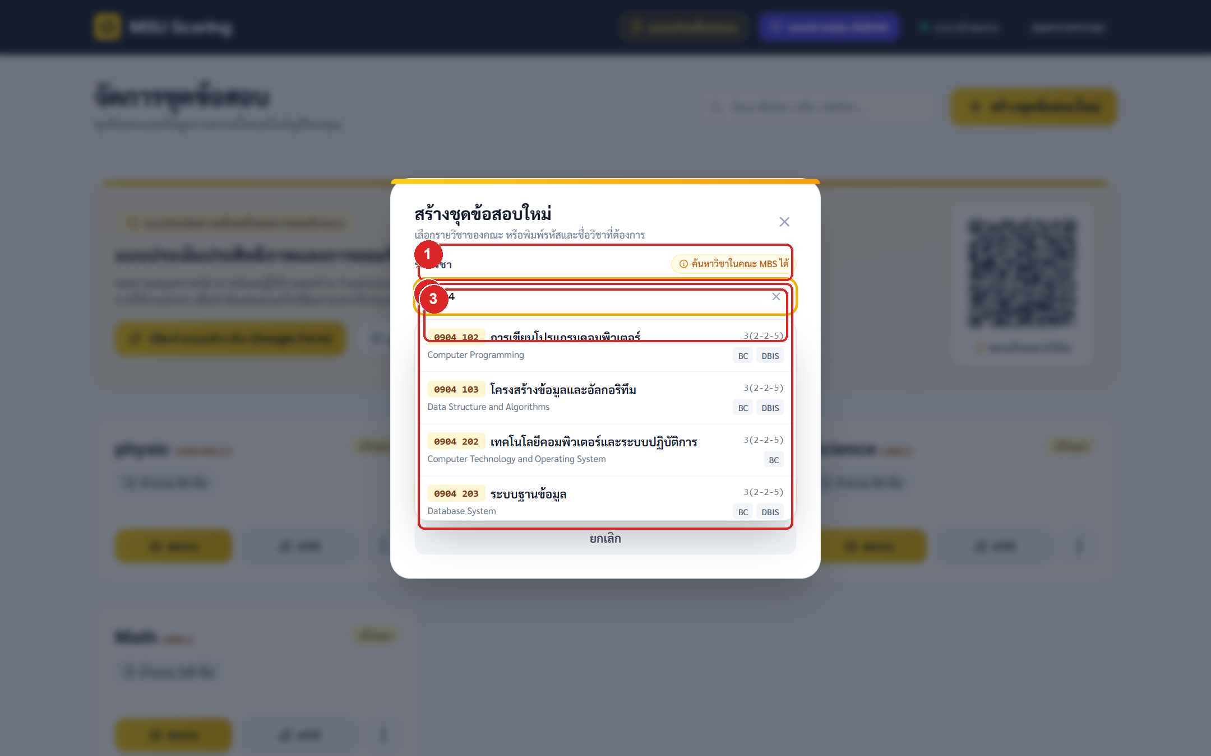
รูปที่ 3.3: ระบบค้นหารายวิชาอัตโนมัติของคณะ MBS (Course Autocomplete Dropdown)
หมายเลข | ชื่อองค์ประกอบ / ปุ่ม | หน้าที่และคำอธิบายการใช้งานอย่างละเอียด
1 | ช่องพิมพ์คำค้นหารหัสวิชาหรือชื่อวิชา (ภาษาไทย/อังกฤษ) | พิมพ์ตัวเลขรหัสวิชา (เช่น 0904) หรือคำค้นชื่อวิชาภาษาไทย/อังกฤษ ระบบจะกรองข้อมูลแบบ Real-time
2 | รายการวิชาที่ตรงกับคำค้นหา พร้อมรหัสวิชาและชื่อวิชาสองภาษา | แสดงรหัสวิชา, ชื่อวิชาภาษาไทย, และชื่อวิชาภาษาอังกฤษอย่างเป็นทางการ
3 | ข้อมูลหน่วยกิตและสาขาวิชาที่เปิดสอนเพื่อการตรวจสอบความถูกต้อง | แสดงจำนวนหน่วยกิต เช่น 3(2-2-5) และสาขาวิชาที่เปิดสอน เมื่อคลิกเลือก ระบบจะกรอกรหัสและชื่อวิชาลงในฟอร์มทันที

3.4 การแชร์ชุดข้อสอบให้อาจารย์ผู้สอนร่วม (Exam Sharing & Collaboration)
สำหรับรายวิชาที่มีการเรียนการสอนเป็นทีม มีอาจารย์ผู้สอนหลายท่าน หรือมีการแบ่งกลุ่มเรียน (Section) อาจารย์เจ้าของชุดข้อสอบสามารถแชร์ชุดข้อสอบให้อาจารย์ท่านอื่นในมหาวิทยาลัยเข้ามาร่วมตรวจข้อสอบหรือดูรายงานคะแนนได้ โดยคลิกที่ปุ่มเมนู '⋮' บนการ์ดชุดข้อสอบ แล้วเลือก 'แชร์ข้อสอบ' ดังแสดงในรูปที่ 3.4:
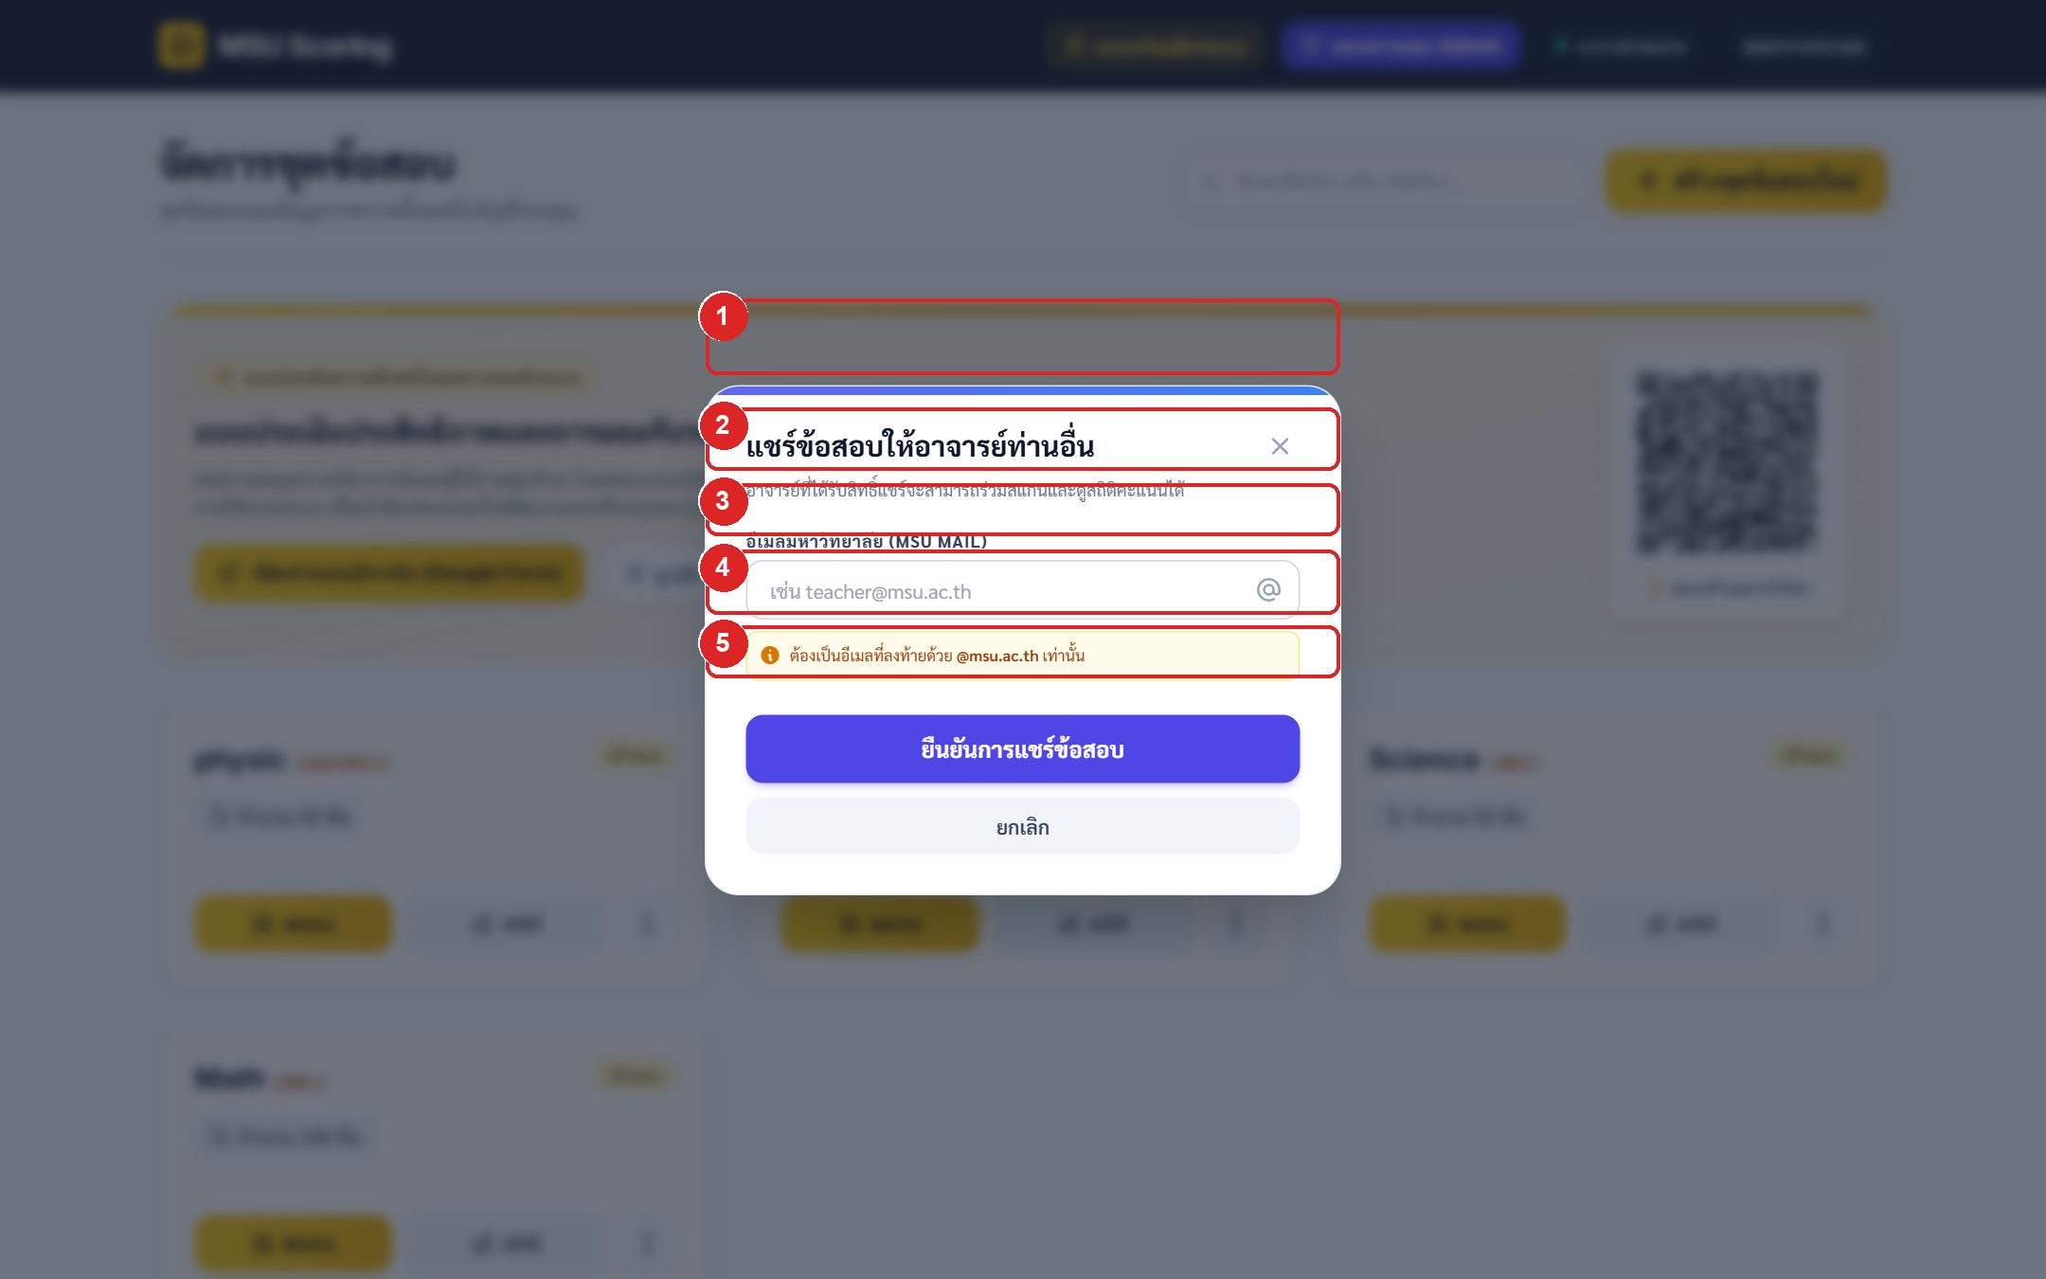
รูปที่ 3.4: หน้าต่างแชร์ชุดข้อสอบให้อาจารย์ผู้สอนร่วม (Exam Sharing Modal)
หมายเลข | ชื่อองค์ประกอบ / ปุ่ม | หน้าที่และคำอธิบายการใช้งานอย่างละเอียด
1 | หัวข้อหน้าต่างและข้อมูลชุดข้อสอบที่กำลังแชร์ | แสดงชื่อวิชาและรหัสชุดข้อสอบที่กำลังดำเนินการแชร์สิทธิ์
2 | ช่องกรอกอีเมลอาจารย์ที่ต้องการแชร์ร่วม (ต้องเป็น @msu.ac.th) | กรอกที่อยู่อีเมลของอาจารย์ที่ต้องการแชร์ร่วม โดยจะต้องเป็นอีเมลภายใต้โดเมน @msu.ac.th เท่านั้น
3 | แถบแจ้งเตือนเงื่อนไขความปลอดภัยเฉพาะบุคลากร มมส. | ข้อกำหนดความปลอดภัยยืนยันว่าระบบอนุญาตให้แชร์ได้เฉพาะบุคลากรภายในมหาวิทยาลัยมหาสารคามเท่านั้น
4 | ปุ่มยืนยันการแชร์ข้อสอบ | กดยืนยันเพื่อบันทึกสิทธิ์การแชร์ อาจารย์ผู้รับการแชร์จะเห็นการ์ดชุดข้อสอบนี้บนหน้าแดชบอร์ดของตนเองทันที
5 | ปุ่มยกเลิกการแชร์ | กดเพื่อปิดหน้าต่างโดยไม่บันทึกการเปลี่ยนแปลง

3.5 การจัดการเฉลยข้อสอบและเกณฑ์การให้คะแนน (Answer Key Editor)
หน้าจัดการเฉลยข้อสอบถูกออกแบบมาให้อาจารย์สามารถกำหนดคำตอบที่ถูกต้องได้อย่างสะดวก รองรับทั้งข้อสอบแบบชุดเดียวหรือหลายชุดคู่ขนาน (Set A, B, C, D) พร้อมฟังก์ชันการให้คะแนนขั้นสูงและการคำนวณคะแนนใหม่อัตโนมัติ (Auto-Regrade) ดังแสดงในรูปที่ 3.5:
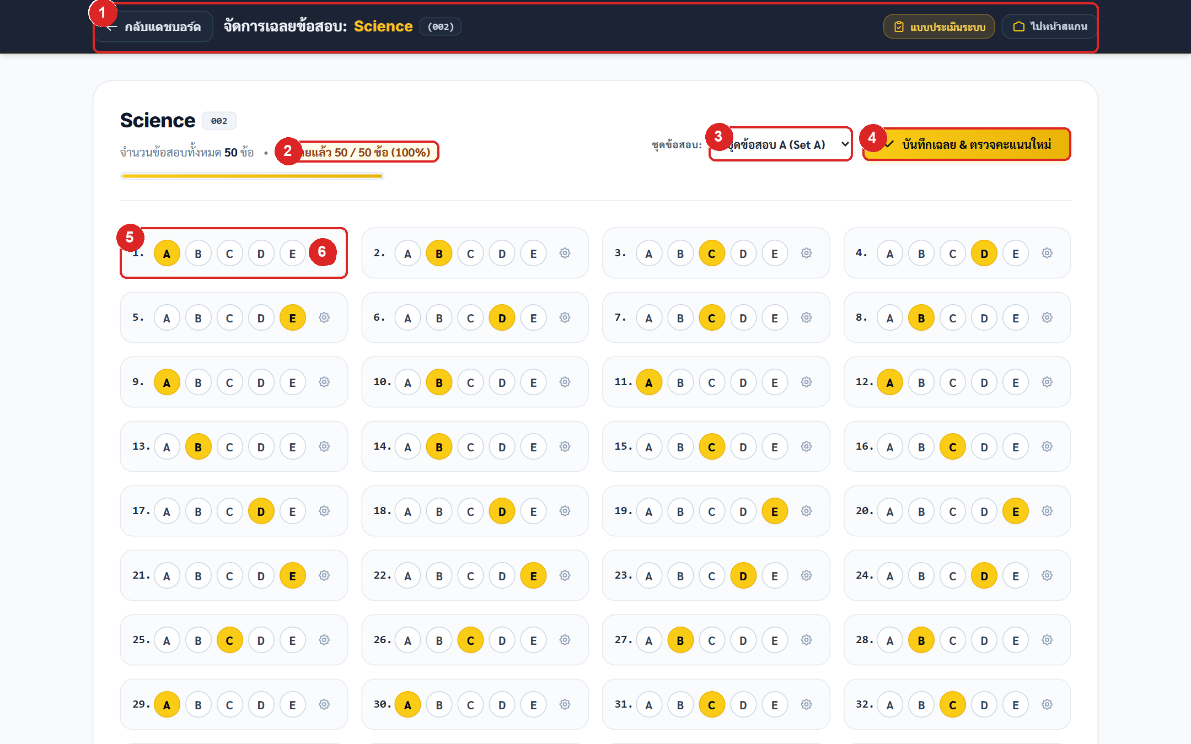
รูปที่ 3.5: หน้าจัดการเฉลยข้อสอบ (Answer Key Editor) พร้อมจุดชี้ตำแหน่ง
หมายเลข | ชื่อองค์ประกอบ / ปุ่ม | หน้าที่และคำอธิบายการใช้งานอย่างละเอียด
1 | แถบหัวข้อ: ปุ่มกลับแดชบอร์ด, ชื่อวิชา และทางลัดไปหน้าสแกน | ปุ่ม '<- กลับแดชบอร์ด', ชื่อวิชาและรหัสวิชาที่กำลังทำเฉลย, และปุ่มลัด 'ไปหน้าสแกน'
2 | แถบความคืบหน้าการกรอกเฉลย (Progress Summary Bar) | แสดงจำนวนข้อที่ได้ทำเฉลยไปแล้วเทียบกับจำนวนข้อสอบทั้งหมด เช่น 'ทำเฉลยแล้ว 50/50 ข้อ (100%)'
3 | เมนูสลับชุดข้อสอบ (Set Selector: Set A, B, C, D) | ดร็อปดาวน์สำหรับสลับชุดข้อสอบเพื่อทำเฉลยแยกกัน ได้แก่ ชุดข้อสอบ A, ชุดข้อสอบ B, ชุดข้อสอบ C, และ ชุดข้อสอบ D
4 | ปุ่มบันทึกเฉลย & ตรวจคะแนนใหม่อัตโนมัติ (Save & Auto-Regrade) | ปุ่มสีเหลืองทองสำหรับบันทึกเฉลย พร้อมสั่งการระบบ Auto-Regrade คำนวณคะแนนของนิสิตทุกคนที่เคยตรวจแล้วใหม่ทันที
5 | การ์ดข้อสอบและปุ่มตัวเลือก ก-จ (A-E) คลิกเลือกเฉลยได้ทันที | คลิกเลือกตัวเลือกที่ถูกต้อง (ปุ่มจะเปลี่ยนเป็นสีเหลือง) สามารถคลิกเลือกได้มากกว่า 1 ตัวเลือกในข้อเดียวกันหากมีคำตอบถูกหลายข้อ
6 | ไอคอนรูปฟันเฟือง (⚙️) สำหรับเปิดตั้งค่าเกณฑ์คะแนนขั้นสูงประจำข้อ | คลิกเพื่อเปิดแถบตั้งค่าเกณฑ์คะแนนขั้นสูงประจำข้อ ได้แก่ คะแนนเต็ม, คะแนนหักเมื่อตอบผิด, ตรรกะ OR/AND และการฟรีคะแนน

3.6 การตั้งค่าเกณฑ์การให้คะแนนขั้นสูงรายข้อ (Advanced Scoring Rules)
เมื่อคลิกที่ไอคอนรูปฟันเฟือง (⚙️) ในแต่ละข้อสอบ แถบตั้งค่าเกณฑ์การให้คะแนนขั้นสูงจะเลื่อนเปิดออกมา ดังแสดงในรูปที่ 3.6:
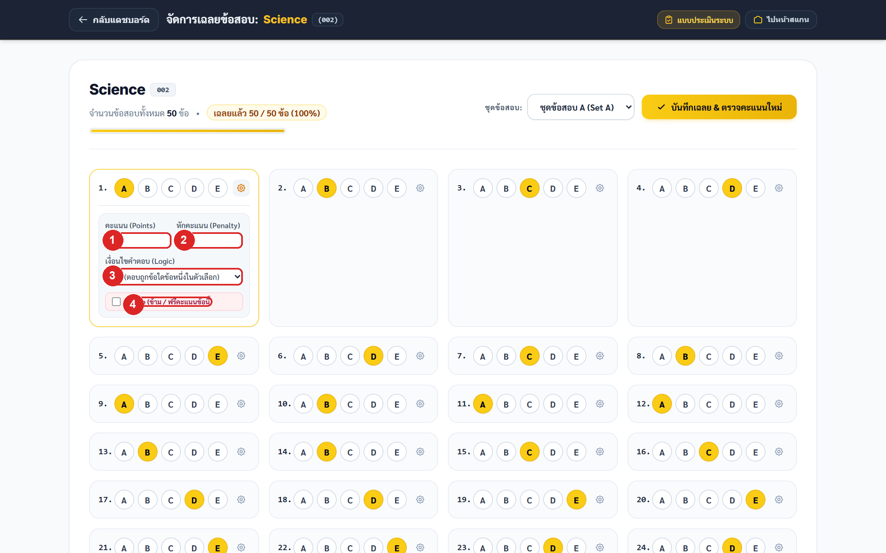
รูปที่ 3.6: การตั้งค่าเกณฑ์การให้คะแนนขั้นสูงรายข้อ (Advanced Scoring Rules)
หมายเลข | ชื่อองค์ประกอบ / ปุ่ม | หน้าที่และคำอธิบายการใช้งานอย่างละเอียด
1 | การกำหนดคะแนนเต็มประจำข้อ (Default: 1.0 คะแนน) | กำหนดค่าน้ำหนักคะแนนของข้อนั้นๆ (ค่าเริ่มต้นคือ 1.0 คะแนน) สามารถกำหนดเป็นทศนิยมได้ เช่น 0.5 หรือ 2.0 คะแนน
2 | การกำหนดคะแนนหักเมื่อตอบผิด (Penalty เพื่อป้องกันการเดา) | กำหนดคะแนนติดลบเมื่อนิสิตตอบผิด เพื่อป้องกันการเดาข้อสอบ (ระบบจะควบคุมคะแนนรวมของนิสิตไม่ให้ต่ำกว่า 0 เสมอ)
3 | ตรรกะคำตอบ (Logic: OR = ตอบถูกข้อใดข้อหนึ่ง, AND = ต้องตอบถูกครบทุกข้อ) | • OR: เหมาะสำหรับข้อที่มีคำตอบถูกหลายข้อ นิสิตฝนข้อใดข้อหนึ่งในเฉลยจะได้คะแนนเต็ม  • AND: เหมาะสำหรับข้อที่ต้องตอบหลายตัวเลือก นิสิตต้องฝนตรงกับเฉลยครบทุกตัวเลือกจึงจะได้คะแนน
4 | ตัวเลือกยกประโยชน์ให้นิสิต (Ignore ข้อสอบฟรี ได้คะแนนทุกคน) | สำหรับข้อสอบที่มีข้อผิดพลาด เช่น โจทย์กำกวม หรือพิมพ์ตัวเลือกผิด เมื่อติ๊กเลือกข้อนี้ ระบบจะให้คะแนนเต็มกับนิสิตทุกคนอัตโนมัติ

💡 ข้อแนะนำทางเทคนิค (Technical Tip): ความมหัศจรรย์ของระบบ Auto-Regrade (ไม่ต้องสแกนใหม่เมื่อแก้เฉลย)
ในระบบตรวจข้อสอบ OMR แบบดั้งเดิม หากอาจารย์ตรวจข้อสอบนิสิตไปแล้ว 300 คน แล้วพบว่าเฉลยข้อ 15 ผิด อาจารย์จะต้องนำกระดาษคำตอบทั้ง 300 แผ่นมาเข้าเครื่องสแกนใหม่อีกครั้ง แต่ในระบบ MSU Scoring ระบบจะบันทึก 'รอยฝนคำตอบดิบ (Raw Answers)' ของนิสิตทุกคนไว้ในฐานข้อมูลอย่างปลอดภัย เมื่ออาจารย์แก้ไขเฉลยและกด 'บันทึกเฉลย & ตรวจคะแนนใหม่' ระบบ Grading Engine จะประมวลผลคะแนนใหม่ของนิสิตทั้ง 300 คนในเวลาเพียง 0.2 วินาทีทันที!

3.7 การพิมพ์และจัดเตรียมกระดาษคำตอบมาตรฐาน (Answer Sheet Printing)
ระบบ MSU Scoring มีระบบสร้างไฟล์ PDF กระดาษคำตอบมาตรฐาน A4 (ZipGrade-Style) อัตโนมัติที่มีความแม่นยำสูง ออกแบบมาเพื่อให้อัลกอริทึม Computer Vision ตรวจจับได้อย่างรวดเร็ว ดังแสดงโครงสร้างในรูปที่ 3.7:
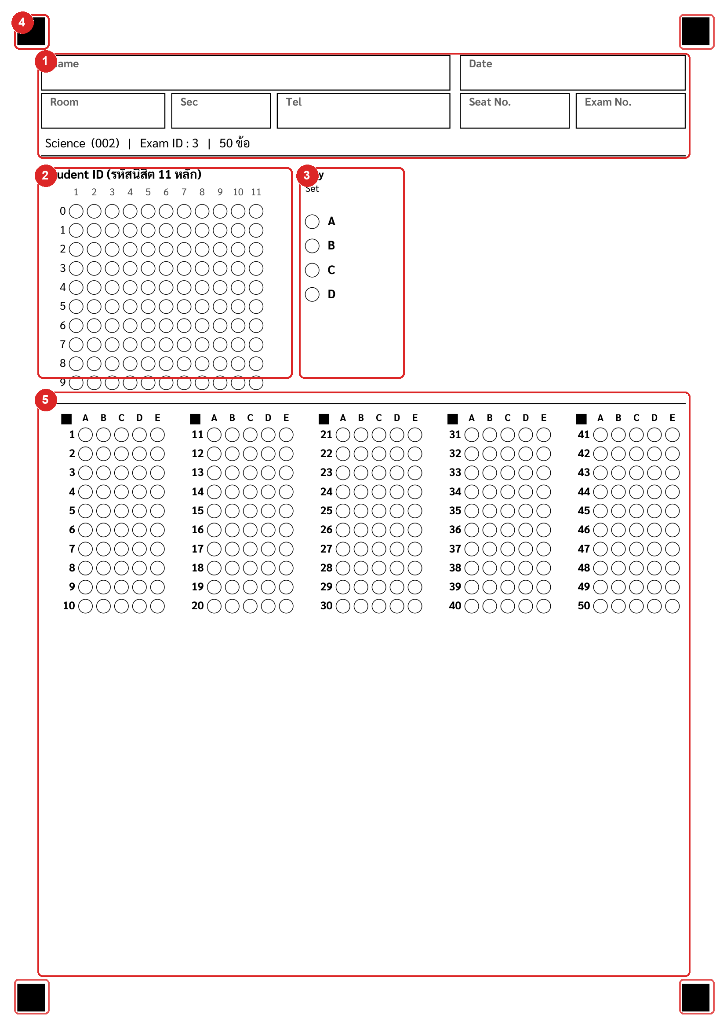
รูปที่ 3.7: โครงสร้างกระดาษคำตอบมาตรฐาน A4 พร้อมจุดชี้ตำแหน่ง
หมายเลข | ชื่อองค์ประกอบ / ปุ่ม | หน้าที่และคำอธิบายการใช้งานอย่างละเอียด
1 | ส่วนหัวกระดาษและกรอกข้อมูลประจำตัวนิสิต (ชื่อ-สกุล, วันที่, ห้องสอบ, กลุ่มเรียน, เลขที่นั่ง) | ช่องสำหรับให้นิสิตเขียนชื่อ-นามสกุล, วันที่สอบ, ห้องสอบ, กลุ่มเรียน (Sec), เบอร์โทรศัพท์ และเลขที่นั่งสอบ พร้อมรหัสวิชาและ Exam ID
2 | ตารางฝนรหัสนิสิต 11 หลัก มหาวิทยาลัยมหาสารคาม (คอลัมน์ 1-11 และตัวเลข 0-9) | แถวคอลัมน์ตัวเลข 0-9 จำนวน 11 หลัก นิสิตจะต้องเขียนตัวเลขด้านบนและฝนวงกลมด้านล่างให้ตรงกับรหัสนิสิตของตนเอง
3 | วงกลมตัวเลือกชุดข้อสอบ (Exam Set: A, B, C, D) | วงกลมตัวเลือกชุดข้อสอบ (Set A, B, C, D) เพื่อระบุว่านิสิตทำข้อสอบชุดใด ช่วยให้ตรวจข้อสอบคละชุดได้อัตโนมัติ
4 | จุดมาร์คเกอร์สี่เหลี่ยมสีดำ 4 มุม (Corner Fiducial Markers) | มาร์คเกอร์สี่เหลี่ยมจัตุรัสสีดำทึบขนาด 8x8 มม. ที่มุมทั้ง 4 ด้าน สำหรับใช้อ้างอิงพิกัด Perspective Transform ในการตรวจจับภาพ
5 | ส่วนฝนคำตอบข้อสอบ 50 ข้อ พร้อมมาร์คเกอร์หัวคอลัมน์ (■ Section Markers) | คอลัมน์ตัวเลือกคำตอบ 5 ตัวเลือกต่อข้อ (A-E) จัดวางอย่างเป็นระเบียบตามมาตรฐาน OMR พร้อมมาร์คเกอร์สี่เหลี่ยมระบุหัวคอลัมน์

⚠️ ข้อควรระวัง (Important Warning): ข้อควรระวังในการพิมพ์กระดาษคำตอบ (ห้าม Fit to Page)
1. การตั้งค่าเครื่องพิมพ์: ให้เลือกขนาดการพิมพ์เป็น 'Actual Size (ขนาดจริง 100%)' เสมอ ห้ามเลือก 'Fit to Printable Area' หรือ 'ย่อ/ขยายขนาด' เพื่อรักษาระยะพิกัดมาร์คเกอร์ให้ตรงตามมาตรฐาน OMR
2. คุณภาพกระดาษ: ใช้กระดาษ A4 สีขาว ความหนา 70-80 แกรม ไม่ควรใช้กระดาษที่บางเกินไปเพราะหมึกอาจทะลุด้านหลัง
3. ดินสอที่ใช้: กำชับให้นิสิตใช้ดินสอความเข้ม 2B หรือปากกาสีดำ/น้ำเงินเข้ม ฝนให้ทึบเต็มวงกลม

3.8 การสแกนตรวจกระดาษคำตอบผ่านกล้องแบบ Real-time (OMR Scanner)
หน้าจอระบบสแกนถูกออกแบบมาในสไตล์ ZipGrade Full-Screen HUD Camera Interface โดยภาพจากกล้องจะแสดงผลเต็มหน้าจอ พร้อมกรอบเล็งแบบ Viewfinder Reticle ที่ช่วยให้อาจารย์จัดวางกระดาษได้อย่างแม่นยำและตรวจได้อย่างต่อเนื่อง ดังแสดงในรูปที่ 3.8:
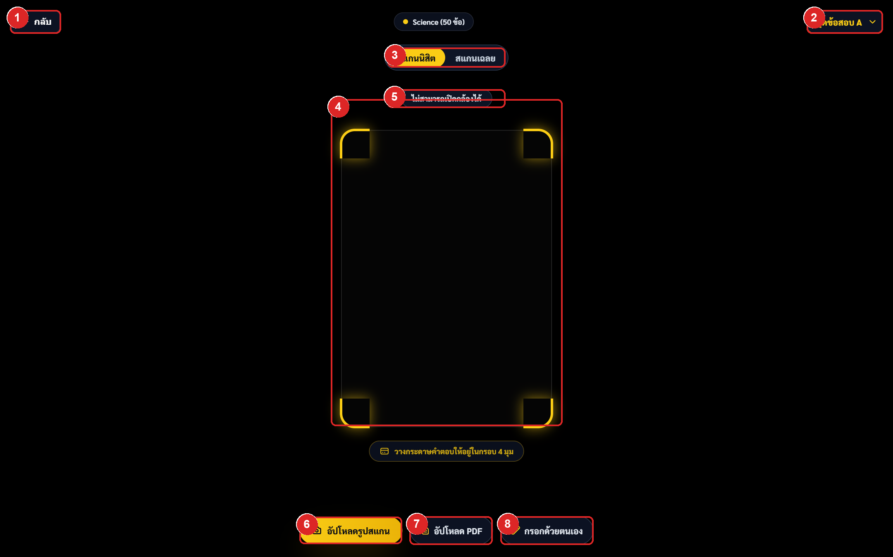
รูปที่ 3.8: หน้าจอระบบสแกนตรวจกระดาษคำตอบผ่านกล้อง (OMR Scanner HUD) พร้อมจุดชี้ตำแหน่ง
หมายเลข | ชื่อองค์ประกอบ / ปุ่ม | หน้าที่และคำอธิบายการใช้งานอย่างละเอียด
1 | ปุ่มย้อนกลับสู่แดชบอร์ด และข้อมูลชุดข้อสอบที่กำลังตรวจ | ปุ่ม '<- กลับ' สำหรับออกจากหน้าสแกนกลับสู่หน้าแดชบอร์ด พร้อมป้ายแสดงชื่อวิชาและจำนวนข้อ
2 | ตัวเลือกชุดข้อสอบที่ตรวจ (Set Dropdown A-D) | ดร็อปดาวน์เลือกชุดข้อสอบเริ่มต้น (A, B, C, D) หากนิสิตฝนบนกระดาษ ระบบจะใช้ชุดตามกระดาษ หากไม่ฝนจะใช้ชุดที่เลือกนี้
3 | ปุ่มสลับโหมด: โหมดสแกนนิสิต (Student Mode) / โหมดสแกนเฉลย (Key Mode) | • สแกนนิสิต (Student Mode): โหมดตรวจกระดาษคำตอบนิสิตพร้อมบันทึกคะแนนลงระบบ  • สแกนเฉลย (Key Mode): โหมดสแกนกระดาษเฉลยแม่แบบเพื่อดึงคำตอบมาสร้างเฉลยอัตโนมัติ
4 | กรอบเล็งตำแหน่งกระดาษคำตอบ (Viewfinder Reticle กรอบมุมสีเหลือง) | กรอบมุมสีเหลืองทองสัดส่วน A4 ให้นำกระดาษคำตอบมาจัดให้อยู่ภายในกรอบนี้เพื่อให้กล้องจับจุดมาร์คเกอร์ 4 มุมได้สมบูรณ์
5 | ป้ายแจ้งสถานะการตรวจจับและการล็อคมาร์คเกอร์ 4 มุม | แสดงสถานะการตรวจจับแบบ Real-time เช่น 'พร้อมตรวจ', 'กำลังประมวลผลภาพ', หรือ 'ตรวจสำเร็จ'
6 | ปุ่มอัปโหลดรูปภาพกระดาษคำตอบจากเครื่อง (Single Image Upload) | สำหรับเลือกรูปภาพกระดาษคำตอบจากเครื่องคอมพิวเตอร์หรืออัลบั้มรูปในมือถือขึ้นมาตรวจ
7 | ปุ่มสแกนกระดาษคำตอบจากไฟล์ PDF หลายหน้าอัตโนมัติ (Batch PDF Scan) | ฟังก์ชันสแกนไฟล์ PDF ที่มีกระดาษคำตอบหลายแผ่นรวมกันจากเครื่องสแกนเอกสารสำนักงาน
8 | ปุ่มกรอกคะแนนด้วยตนเอง (Manual Entry) ในกรณีกระดาษชำรุด | สำหรับป้อนรหัสนิสิตและคะแนนด้วยตนเองในกรณีกระดาษคำตอบฉีกขาด เปื้อน หรือนิสิตฝนจางมากจนกล้องอ่านไม่ติด

💡 ข้อแนะนำทางเทคนิค (Technical Tip): เทคนิคการสแกนตรวจข้อสอบให้รวดเร็วต่อเนื่อง
1. จัดวางกระดาษบนโต๊ะที่มีพื้นผิวสีเข้ม (ตัดกับสีกระดาษสีขาว) และมีแสงสว่างสม่ำเสมอทั่วแผ่นกระดาษ
2. ถือกล้องขนานกับกระดาษคำตอบ โดยให้จุดมาร์คเกอร์ 4 มุมของกระดาษ อยู่ภายในกรอบมุมสีเหลืองทั้ง 4 ด้าน
3. เมื่อระบบตรวจจับมาร์คเกอร์ครบ 4 มุม กรอบจะเปลี่ยนเป็นสีเขียว พร้อมเสียงแจ้งเตือน (Beep) และคะแนนจะแสดงขึ้นมาทันที
4. สามารถยกกระดาษแผ่นถัดไปเข้ามาตรวจต่อได้ทันที โดยไม่ต้องกดปุ่มใดๆ (ระบบมีอัลกอริทึมป้องกันการตรวจซ้ำแผ่นเดิมให้อัตโนมัติ)

3.9 การสแกนกระดาษคำตอบจากไฟล์ PDF หลายหน้าอัตโนมัติ (Batch PDF Scan)
สำหรับอาจารย์ที่มีกระดาษคำตอบจำนวนมาก (เช่น 100 - 500 แผ่น) และนำกระดาษคำตอบไปสแกนเป็นไฟล์ PDF ผ่านเครื่องถ่ายเอกสารหรือสแกนเนอร์ สามารถใช้โมดูล Batch PDF Scan เพื่อประมวลผลกระดาษคำตอบทั้งหมดในไฟล์ PDF อัตโนมัติ โดยคลิกที่ปุ่ม 'อัปโหลด PDF' บนหน้าสแกน ดังแสดงในรูปที่ 3.9:
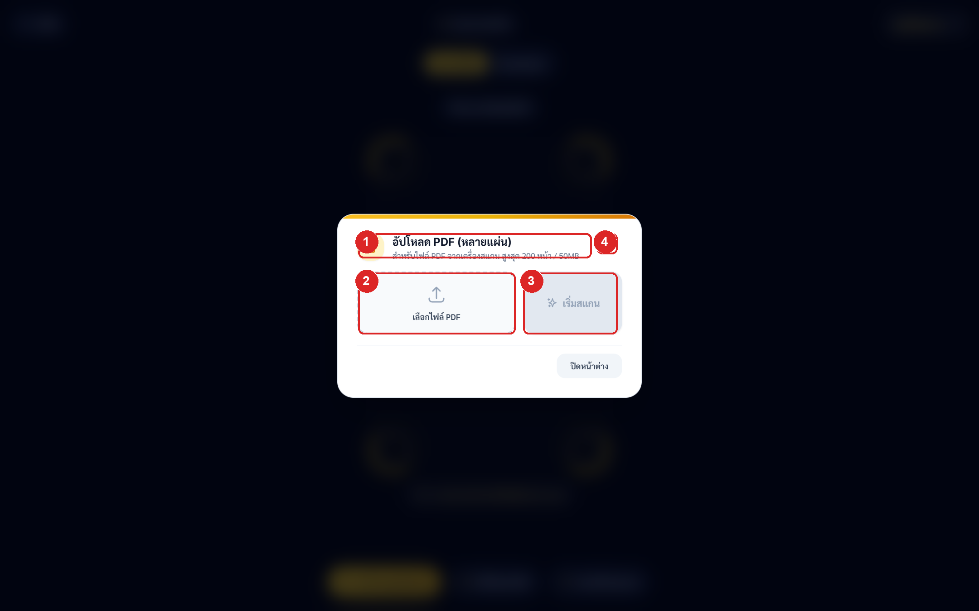
รูปที่ 3.9: หน้าต่างอัปโหลดและตรวจกระดาษคำตอบจากไฟล์ PDF หลายหน้า (Batch PDF Scan Modal)
หมายเลข | ชื่อองค์ประกอบ / ปุ่ม | หน้าที่และคำอธิบายการใช้งานอย่างละเอียด
1 | หัวข้อหน้าต่างและข้อจำกัดการอัปโหลด (รองรับสูงสุด 200 หน้า / 50MB) | แสดงรายละเอียดการรองรับ: ไฟล์เอกสาร PDF ขนาดสูงสุด 50 MB หรือความยาวไม่เกิน 200 หน้าต่อไฟล์
2 | พื้นที่เลือกและลากวางไฟล์เอกสาร PDF ที่สแกนจากเครื่องถ่ายเอกสาร | คลิกหรือลากไฟล์ PDF ที่สแกนจากเครื่องถ่ายเอกสารมาวางในกรอบเส้นประนี้เพื่อเตรียมอัปโหลด
3 | ปุ่มเริ่มการตรวจประมวลผลกระดาษคำตอบในไฟล์ PDF | กดยืนยันเพื่อเริ่มประมวลผล ระบบจะแยกหน้า PDF และตรวจ OMR ทีละหน้าผ่านระบบ Backend อัตโนมัติ
4 | ปุ่มปิดหน้าต่างอัปโหลด PDF | กดเพื่อปิดหน้าต่างอัปโหลดและกลับสู่หน้าจอ Live Scanner

3.10 การบันทึกคะแนนด้วยตนเองในกรณีกระดาษชำรุด (Manual Score Entry)
ในกรณีที่กระดาษคำตอบของนิสิตฉีกขาด เปื้อนหมึกจนบดบังจุดมาร์คเกอร์ หรือนิสิตฝนจางมากจนระบบ Computer Vision ไม่สามารถตรวจจับภาพได้ อาจารย์สามารถบันทึกคะแนนของนิสิตคนดังกล่าวเข้าสู่ระบบได้โดยตรง โดยคลิกที่ปุ่ม 'กรอกคะแนน' บนหน้าจอ Scanner ดังแสดงในรูปที่ 3.10:
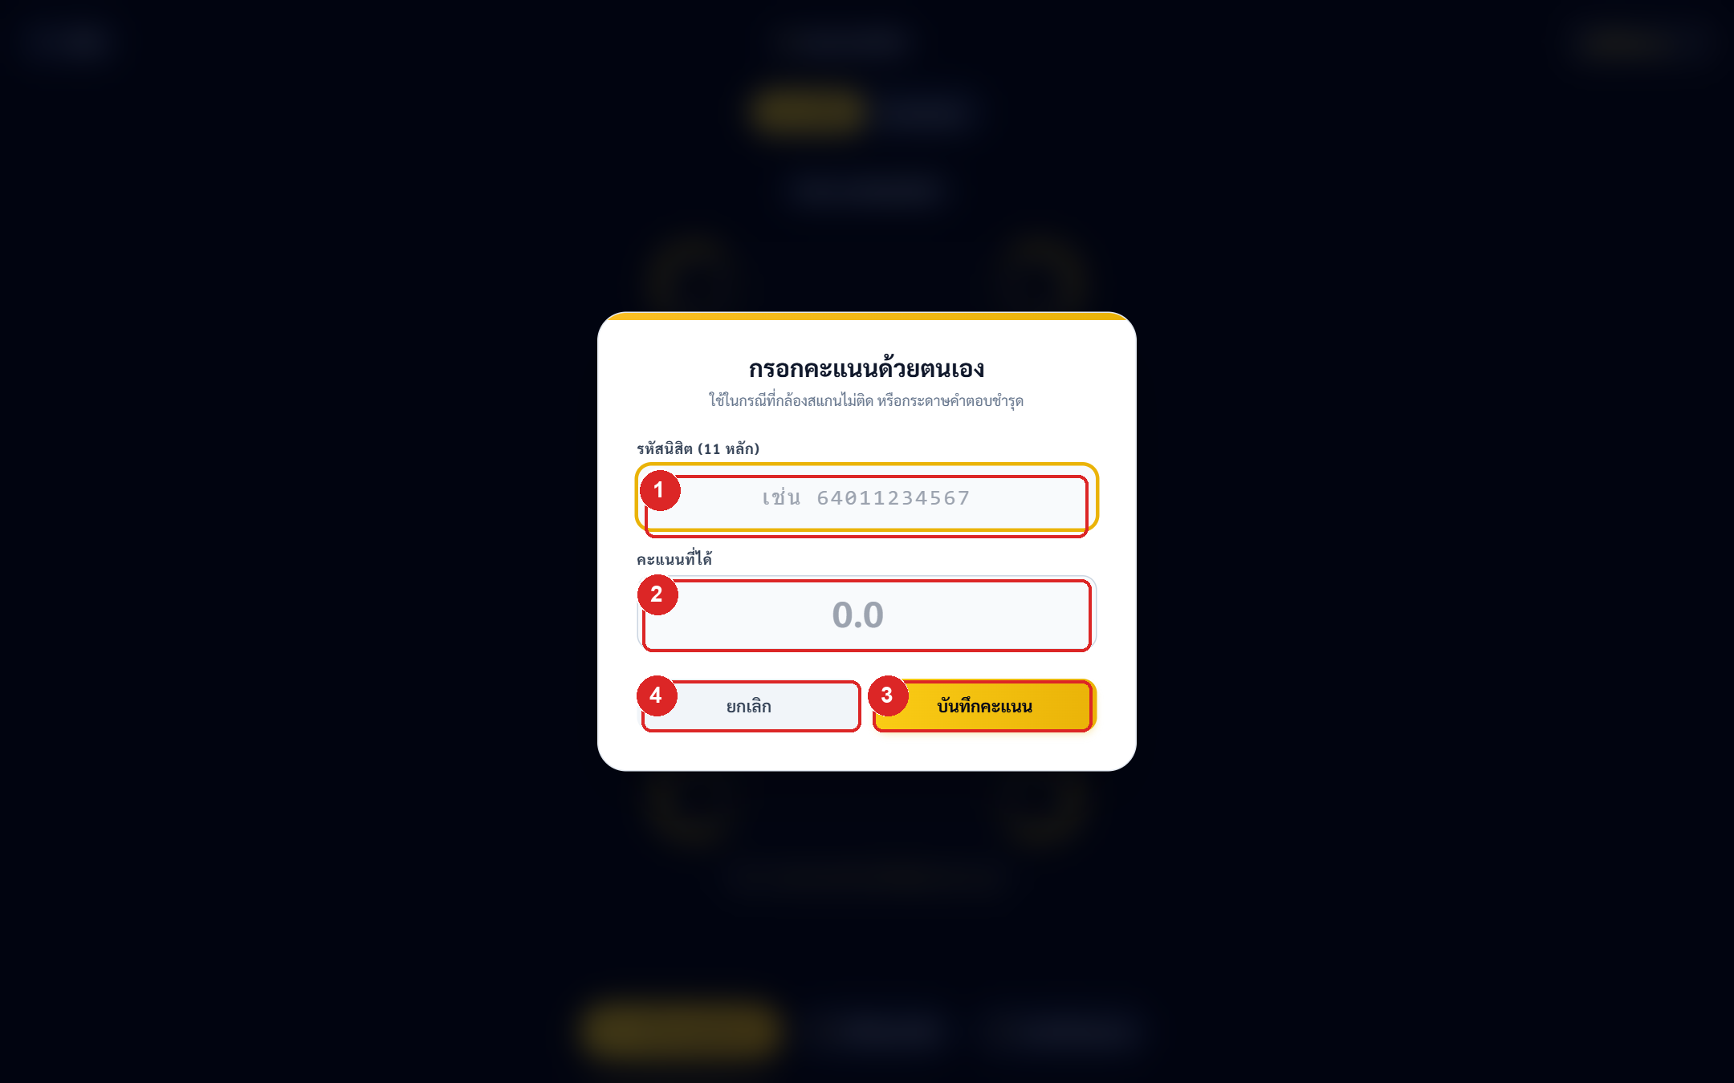
รูปที่ 3.10: หน้าต่างบันทึกคะแนนสอบด้วยตนเอง (Manual Score Entry Modal)
หมายเลข | ชื่อองค์ประกอบ / ปุ่ม | หน้าที่และคำอธิบายการใช้งานอย่างละเอียด
1 | ช่องกรอกรหัสนิสิต 11 หลัก | พิมพ์รหัสนิสิต 11 หลักของนิสิต เช่น 66010914018
2 | ช่องกรอกคะแนนสอบที่ได้ | พิมพ์คะแนนสอบที่อาจารย์ตรวจนับด้วยมือ เช่น 42.5 คะแนน
3 | ปุ่มบันทึกคะแนน | กดยืนยันเพื่อบันทึกคะแนนนิสิตเข้าสู่ฐานข้อมูล ระบบจะนำคะแนนไปรวมในรายงานสถิติทันที
4 | ปุ่มยกเลิก | กดเพื่อปิดหน้าต่างโดยไม่บันทึกคะแนน

3.11 การดูรายงานผลคะแนนและสถิติภาพรวม (Results Dashboard & Histogram)
เมื่อทำการตรวจข้อสอบเสร็จสิ้น อาจารย์สามารถเปิดดูรายงานผลคะแนนและสถิติข้อสอบ โดยคลิกที่ปุ่ม '📊 สถิติ' บนการ์ดชุดข้อสอบ ซึ่งประกอบด้วย 3 แท็บมุมมองหลัก โดยแท็บที่ 1 จะแสดงสถิติภาพรวมและแผนภูมิแท่งการกระจายตัวของคะแนน ดังแสดงในรูปที่ 3.11:
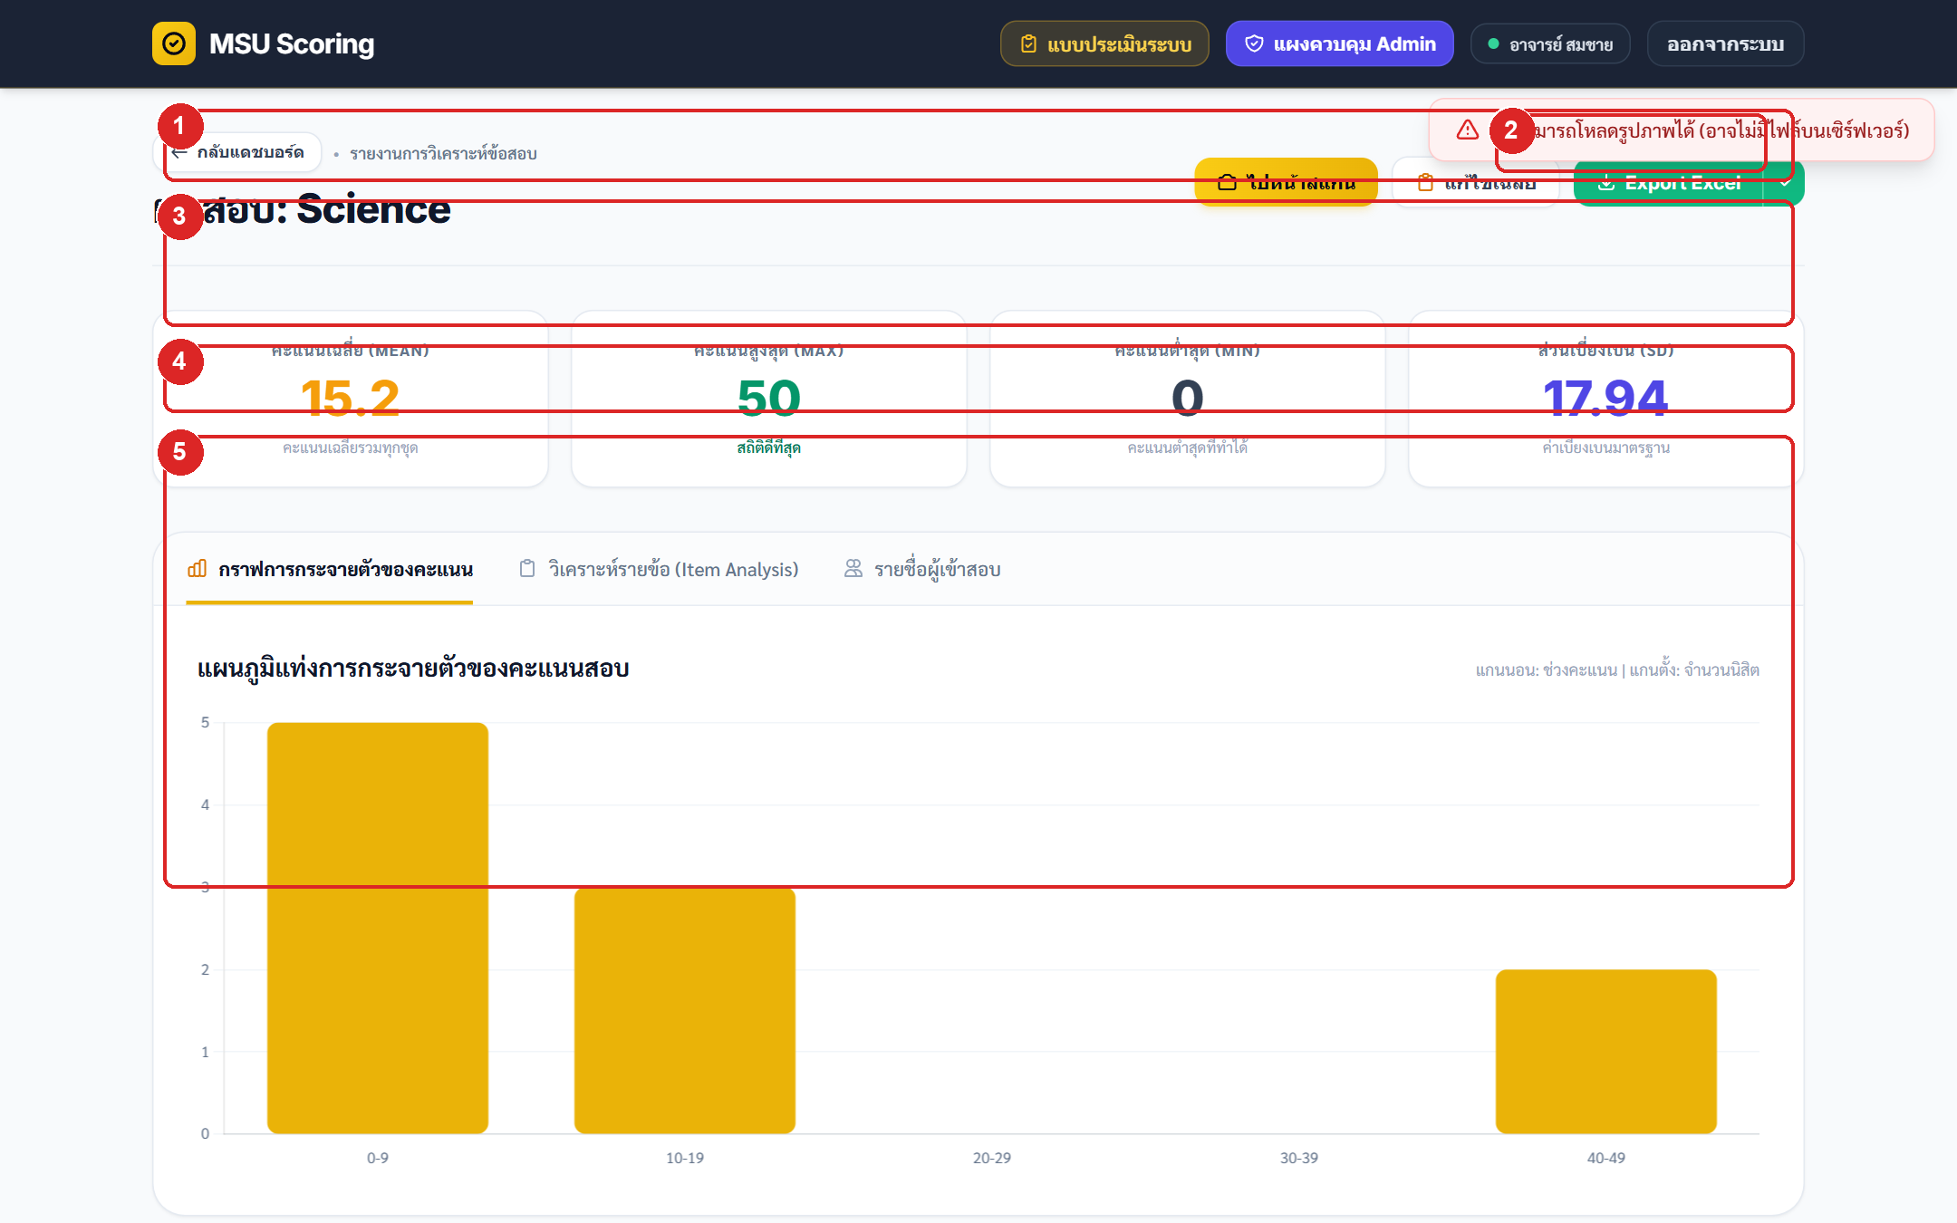
รูปที่ 3.11: หน้ารายงานผลคะแนนและกราฟการกระจายคะแนน (Results Dashboard & Histogram)
หมายเลข | ชื่อองค์ประกอบ / ปุ่ม | หน้าที่และคำอธิบายการใช้งานอย่างละเอียด
1 | แถบหัวข้อชุดข้อสอบ พร้อมปุ่มลัดไปหน้าสแกน และปุ่มไปแก้ไขเฉลย | แสดงชื่อชุดข้อสอบ, ปุ่มทางลัด 'ไปหน้าสแกน', ปุ่ม 'แก้ไขเฉลย', และปุ่มดาวน์โหลดรายงาน
2 | ปุ่มดาวน์โหลดรายงานคะแนน Export Excel (.xlsx) และ Export CSV | ปุ่มสีเขียวสำหรับดาวน์โหลดรายงานคะแนน: Export Excel (.xlsx) และ Export CSV (UTF-8 with BOM รองรับภาษาไทยสมบูรณ์)
3 | การ์ดสถิติภาพรวม: คะแนนเฉลี่ย (Mean), ต่ำสุด (Min), สูงสุด (Max), ส่วนเบี่ยงเบนมาตรฐาน (S.D.) | • คะแนนเฉลี่ย (Mean): ค่าเฉลี่ยคะแนนของนิสิตทั้งหมด  • คะแนนต่ำสุด (Min): คะแนนต่ำสุดที่ทำได้ในรุ่น  • คะแนนสูงสุด (Max): คะแนนที่ดีที่สุดในรุ่น  • ส่วนเบี่ยงเบนมาตรฐาน (S.D.): ค่าการกระจายตัวของคะแนนสอบ
4 | แถบสลับมุมมองรายงาน: 1. สรุปสถิติ, 2. วิเคราะห์รายข้อ, 3. รายชื่อผู้เข้าสอบ | สำหรับสลับมุมมองรายงาน: 1. สรุปสถิติและกราฟ, 2. วิเคราะห์รายข้อ (Item Analysis), 3. รายชื่อผู้เข้าสอบ
5 | แผนภูมิแท่งการกระจายตัวของคะแนนสอบ (Score Distribution Histogram) | กราฟแท่งแสดงจำนวนนิสิตในแต่ละช่วงคะแนน ช่วยให้อาจารย์ประเมินการกระจายตัวของคะแนน (Normal Distribution) ได้ทันที

3.12 การวิเคราะห์คุณภาพข้อสอบเชิงสถิติรายข้อ (Item & Distractor Analysis)
ระบบ MSU Scoring มีระบบวิเคราะห์ข้อสอบเชิงสถิติขั้นสูงตามทฤษฎีการทดสอบดั้งเดิม (Classical Test Theory - CTT) เพื่อช่วยอาจารย์ประเมินว่าข้อสอบแต่ละข้อมีคุณภาพ ความยากง่าย และตัวลวงมีประสิทธิภาพเพียงใด โดยคลิกที่แท็บ 'วิเคราะห์รายข้อ (Item Analysis)' ดังแสดงในรูปที่ 3.12:
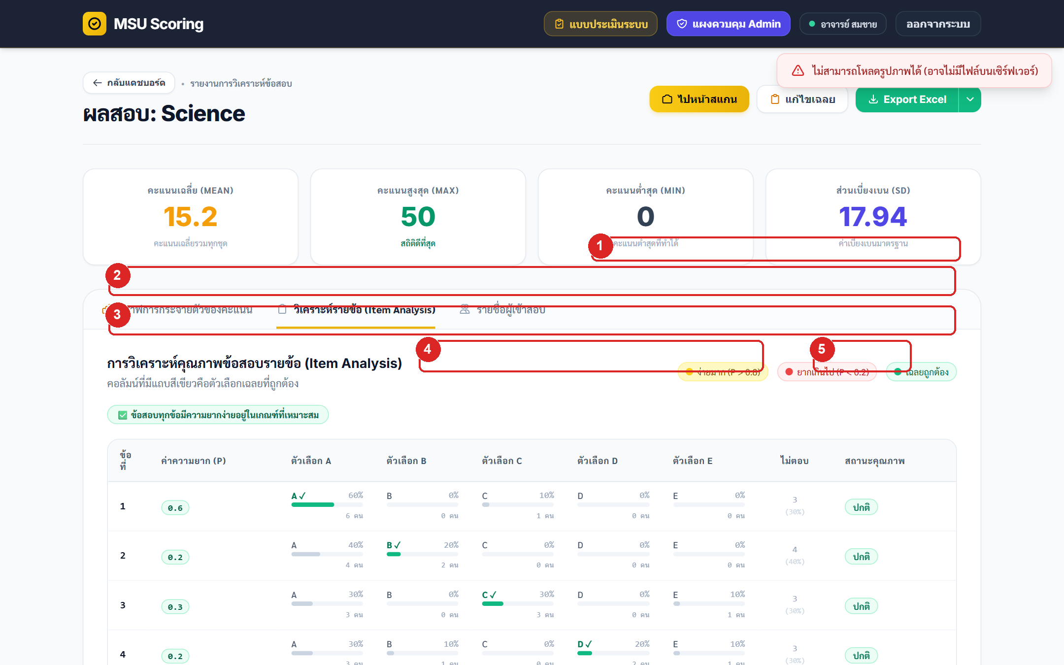
รูปที่ 3.12: ตารางวิเคราะห์คุณภาพข้อสอบเชิงสถิติรายข้อ (Item Analysis Table)
หมายเลข | ชื่อองค์ประกอบ / ปุ่ม | หน้าที่และคำอธิบายการใช้งานอย่างละเอียด
1 | คำอธิบายเกณฑ์สัญลักษณ์สี: สีเหลือง = ง่ายมาก (p>0.80), สีแดง = ยากเกินไป (p<0.20), สีเขียว = เฉลย | ป้ายอธิบายเกณฑ์การวัดผล:  • สีเหลือง: ง่ายมาก (p > 0.80)  • สีแดง: ยากเกินไป (p < 0.20)  • สีเขียว: ตัวเลือกเฉลยที่ถูกต้อง
2 | ป้ายสรุปแจ้งเตือนข้อสอบที่ควรทบทวน (ข้อที่ยากเกินไป p < 0.20) | ระบบจะรวมจำนวนข้อสอบที่มีค่าความยากต่ำกว่า 0.20 เพื่อเตือนให้อาจารย์ตรวจสอบความถูกต้องของโจทย์หรือเฉลย
3 | ตารางวิเคราะห์รายข้อ: แสดงข้อสอบ, ค่าความยาก (p), และค่าอำนาจจำแนก (r) | แสดงหมายเลขข้อสอบ, ค่าความยากง่าย (p-Value ค่าที่เหมาะสมอยู่ระหว่าง 0.20 - 0.80), และค่าอำนาจจำแนก (r-Value)
4 | แถบกราฟวิเคราะห์ประสิทธิภาพตัวลวง (Distractor Analysis สัดส่วน ก-จ) | แสดงร้อยละและจำนวนนิสิตที่เลือกแต่ละตัวเลือก (ก, ข, ค, ง, จ หรือ A, B, C, D, E) โดยตัวเลือกที่มีขีดเส้นใต้สีเขียวคือเฉลย ช่วยให้อาจารย์ดูว่าตัวลวงข้อใดทำงานได้ดีหรือไม่มีใครเลือกเลย
5 | ป้ายการแปลผลคุณภาพอัตโนมัติ (ป้ายเขียว: ปกติ, ป้ายส้ม: ควรทบทวนโจทย์) | การแปลผลคุณภาพอัตโนมัติ:  • ป้ายเขียว 'ปกติ': ข้อสอบมีความยากและอำนาจจำแนกเหมาะสม  • ป้ายส้ม 'ควรทบทวน': ข้อสอบยากเกินไป หรือง่ายเกินไป ควรปรับปรุงโจทย์

3.13 การตรวจสอบรายชื่อผู้เข้าสอบและภาพถ่ายกระดาษคำตอบต้นฉบับ
เมื่อคลิกที่แท็บ 'รายชื่อผู้เข้าสอบ' อาจารย์สามารถตรวจสอบผลคะแนนของนิสิตเป็นรายบุคคล พร้อมทั้งสามารถเปิดดูภาพถ่ายกระดาษคำตอบต้นฉบับที่ระบบบันทึกไว้ เพื่อยืนยันความโปร่งใสในกรณีที่นิสิตขอตรวจทานคะแนน ดังแสดงในรูปที่ 3.13:
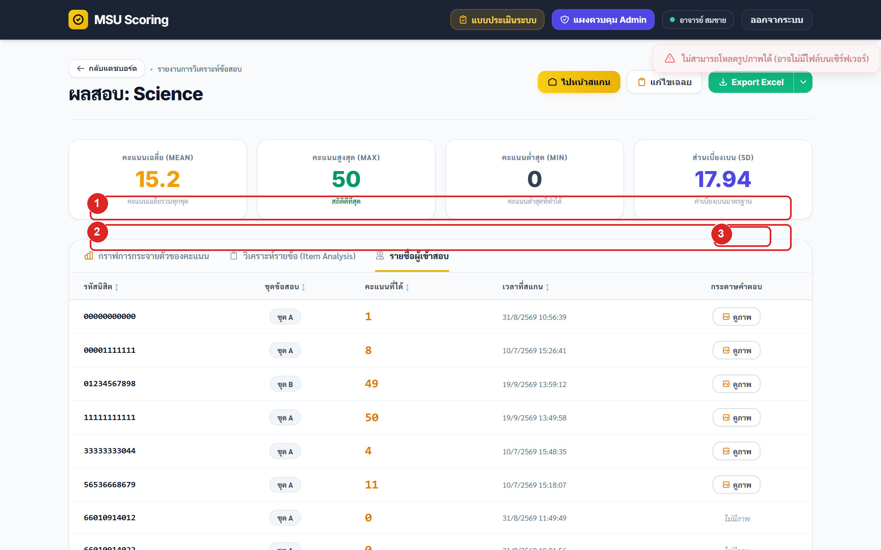
รูปที่ 3.13: ตารางรายชื่อผู้เข้าสอบและผลคะแนนรายบุคคล (Student List)
หมายเลข | ชื่อองค์ประกอบ / ปุ่ม | หน้าที่และคำอธิบายการใช้งานอย่างละเอียด
1 | หัวตารางข้อมูลนิสิต: รหัสนิสิต (คลิกเพื่อเรียงลำดับได้), ชุดข้อสอบ, คะแนนที่ได้, เวลาตรวจ | ประกอบด้วยคอลัมน์: รหัสนิสิต 11 หลัก (คลิกเพื่อเรียงลำดับจากน้อยไปมากได้), ชุดข้อสอบ, คะแนนที่ได้, วันเวลาที่สแกนตรวจ และปุ่มจัดการ
2 | รายการผลการสอบของนิสิตแต่ละคนพร้อมรหัส 11 หลักและชุดข้อสอบ | แถวแสดงข้อมูลคะแนนของนิสิตแต่ละคนอย่างชัดเจน
3 | ปุ่มดูภาพถ่ายกระดาษคำตอบต้นฉบับ (Scanned Sheet Preview) | คลิกเพื่อเปิดหน้าต่างแสดงภาพถ่ายกระดาษคำตอบต้นฉบับจริงพร้อมไฮไลท์การตรวจจับของคอมพิวเตอร์

เมื่อคลิกที่ปุ่ม 'ดูภาพ' หน้าต่างแสดงภาพกระดาษคำตอบจะปรากฏขึ้นมา ดังแสดงในรูปที่ 3.14:
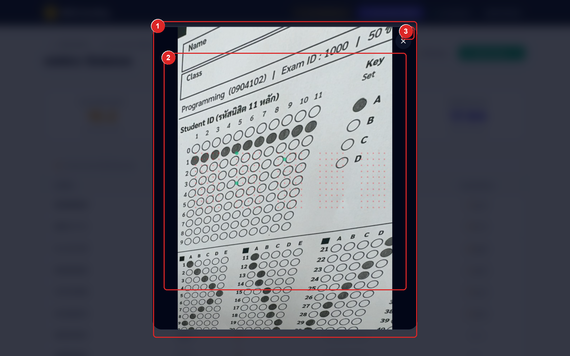
รูปที่ 3.14: หน้าต่างตรวจสอบภาพสแกนกระดาษคำตอบจริงและการตรวจจับ (Scanned Sheet Inspection Modal)
หมายเลข | ชื่อองค์ประกอบ / ปุ่ม | หน้าที่และคำอธิบายการใช้งานอย่างละเอียด
1 | ภาพสแกนกระดาษคำตอบจริงความละเอียดสูงที่บันทึกไว้ในระบบ | ภาพถ่ายกระดาษคำตอบจริงของนิสิตที่บันทึกไว้ในระบบความละเอียดสูง สามารถซูมดูรอยฝนดินสอของนิสิตได้ชัดเจน
2 | การไฮไลท์วงกลมตรวจจับคำตอบด้วย Computer Vision (สีเขียว = ตอบถูก, สีแดง = ตอบผิด) | ระบบ Computer Vision จะวาดวงกลมไฮไลท์ทับรอยฝนของนิสิต:  • วงกลมสีเขียว: นิสิตตอบถูกต้องตรงตามเฉลย  • วงกลมสีแดง: นิสิตตอบผิด (ไม่ตรงกับเฉลย)
3 | ปุ่มปิดหน้าต่างตรวจสอบภาพสแกน | กดเพื่อปิดหน้าต่างภาพสแกนและกลับสู่ตารางรายชื่อ

3.14 การส่งออกข้อมูลผลคะแนน (Exporting to Excel & CSV)
อาจารย์สามารถกดที่ปุ่ม 'Export Excel' หรือ 'Export CSV' ที่มุมขวาบนของหน้ารายงาน เพื่อดาวน์โหลดไฟล์ผลการสอบ โดยมีคุณสมบัติดังนี้:
- • รูปแบบ Microsoft Excel (.xlsx):ไฟล์ .xlsx สร้างขึ้นด้วย Zero-Dependency OpenXML Engine รองรับการเปิดใน Microsoft Excel ได้อย่างสมบูรณ์ ไม่มีการแจ้งเตือนไฟล์เสียหาย
- • รูปแบบ CSV (UTF-8 with BOM):ไฟล์ .csv บันทึกด้วยรหัสอักขระ UTF-8 พร้อม BOM (Byte Order Mark) ทำให้เปิดใน Excel เวอร์ชันภาษาไทยได้ทันที โดยไม่มีปัญหาตัวอักษรภาษาไทยกลายเป็นตัวต่างดาว
- • การตั้งชื่อไฟล์ตามมาตรฐาน:ระบบตั้งชื่อไฟล์รายงานอัตโนมัติตามรูปแบบ [รหัสวิชา]_[วันที่ดาวน์โหลด] เช่น 0904102_2026-10-23.xlsx ตามเวลาประเทศไทย (Asia/Bangkok) เพื่อความสะดวกในการจัดเก็บเอกสาร

บทที่ 4: คู่มือการใช้งานสำหรับผู้ดูแลระบบ (Administrator Guide)
ผู้ใช้งานที่ได้รับสิทธิ์ระดับ 'Admin' จะมีปุ่ม 'แผงควบคุม Admin' ปรากฏบนแถบนำทางส่วนบน เมื่อคลิกเข้ามาจะพบกับศูนย์ควบคุมการบริหารจัดการระบบ MSU Scoring ซึ่งครอบคลุมการตรวจสอบสถานะ, การอนุมัติผู้ใช้งานใหม่, การปรับบทบาทสิทธิ์, การจัดการรหัสคำเชิญ และการตรวจสอบบันทึกความปลอดภัย
4.1 แผงควบคุมระบบและสถิติภาพรวม (Admin Dashboard)
หน้าแผงควบคุมผู้ดูแลระบบประกอบด้วยส่วนประกอบสำคัญดังแสดงในรูปที่ 4.1:
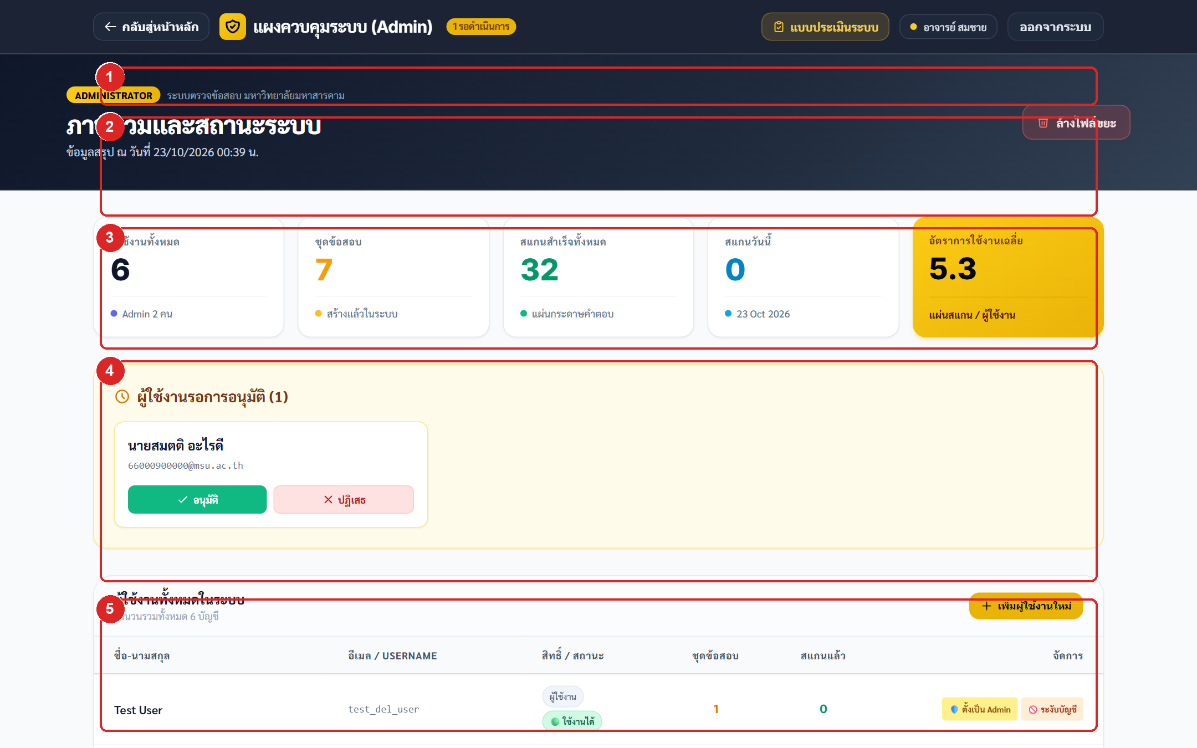
รูปที่ 4.1: แผงควบคุมระบบสำหรับผู้ดูแลระบบ (Administrator Dashboard) พร้อมจุดชี้ตำแหน่ง
หมายเลข | ชื่อองค์ประกอบ / ปุ่ม | หน้าที่และคำอธิบายการใช้งานอย่างละเอียด
1 | แถบหัวข้อผู้ดูแลระบบ และปุ่มล้างไฟล์ขยะบนเซิร์ฟเวอร์ (Clean Orphan Images) | แสดงวันเวลาปัจจุบัน และปุ่มสีแดง 'ล้างไฟล์ขยะ' สำหรับตรวจสอบและลบไฟล์ภาพกระดาษคำตอบที่ไม่มีการเชื่อมโยงในฐานข้อมูลออกจากเซิร์ฟเวอร์เพื่อประหยัดพื้นที่ดิสก์
2 | การ์ดสถิติภาพรวมระบบ (5 การ์ด: ผู้ใช้, ชุดข้อสอบ, ยอดสแกนรวม, สแกนวันนี้, ค่าเฉลี่ย) | การ์ดสถิติ 5 ด้าน: ผู้ใช้งานทั้งหมด (Total Users และสัดส่วน Admin), จำนวนชุดข้อสอบทั้งหมด, จำนวนการสแกนสำเร็จทั้งหมด, ยอดการสแกนในวันนี้, และอัตราการใช้งานเฉลี่ยต่อผู้ใช้
3 | ส่วนการอนุมัติอาจารย์ผู้สมัครใหม่ (Pending User Approvals พร้อมปุ่ม อนุมัติ/ปฏิเสธ) | คิวรายชื่ออาจารย์ที่ลงทะเบียนเข้ามาใหม่โดยไม่มีรหัสเชิญ ผู้ดูแลระบบสามารถกดปุ่มสีเขียว 'อนุมัติ' หรือปุ่มสีแดง 'ปฏิเสธ' ได้ทันที
4 | ตารางจัดการสิทธิ์ผู้ใช้งานทั้งหมด (ปรับสิทธิ์เป็น Admin, ระงับบัญชี, ลบบัญชี) | รายชื่อผู้ใช้งานทุกคนในระบบ พร้อมปุ่มควบคุม: ปรับสิทธิ์เป็น Admin, ปลดสิทธิ์ Admin, ระงับบัญชี (Suspend), เปิดใช้งานบัญชี, และลบบัญชี
5 | ระบบจัดการรหัสคำเชิญ (Invite Codes) สำหรับแจกให้อาจารย์ใช้งานทันที | ตารางรหัสคำเชิญที่สร้างไว้ แสดงรหัส, ป้ายกำกับ, สิทธิ์ที่ได้รับ (User/Admin), จำนวนครั้งที่ใช้ไป, วันหมดอายุ, และปุ่ม 'สร้างรหัสเชิญ' ใหม่

4.2 การตรวจสอบและอนุมัติผู้ใช้งานใหม่ (Pending User Approvals Queue)
เมื่อมีอาจารย์ลงทะเบียนเข้ามาใหม่โดยไม่ได้กรอกรหัสคำเชิญ รายชื่อจะปรากฏในส่วน 'ผู้ใช้งานรอการอนุมัติ' บนหน้า Admin Dashboard ผู้ดูแลระบบควรปฏิบัติตามขั้นตอนดังนี้:
- • ขั้นตอนที่ 1 (ตรวจสอบคุณสมบัติ): ตรวจสอบชื่อ-นามสกุล และอีเมลของผู้สมัคร ว่าเป็นคณาจารย์หรือบุคลากรของมหาวิทยาลัยมหาสารคามจริงหรือไม่
- • ขั้นตอนที่ 2 (การกดอนุมัติ): หากข้อมูลถูกต้อง ให้กดปุ่มสีเขียว 'อนุมัติ (Approve)' บัญชีผู้ใช้จะเปลี่ยนสถานะเป็น 'active' ทันที และอาจารย์สามารถล็อกอินเข้าสร้างชุดข้อสอบได้ทันที
- • ขั้นตอนที่ 3 (การปฏิเสธคำขอ): หากพบว่าเป็นบัญชีสแปม หรือบุคคลภายนอกที่ไม่ได้รับอนุญาต ให้กดปุ่มสีแดง 'ปฏิเสธ (Reject)' เพื่อลบข้อมูลออกจากระบบ
4.3 การจัดการบัญชีและระดับสิทธิ์ผู้ใช้งาน (User Management & Roles)
ในตาราง 'ผู้ใช้งานทั้งหมด' ผู้ดูแลระบบสามารถบริหารจัดการบัญชีผู้ใช้งานได้ดังนี้:
- • การเปลี่ยนระดับสิทธิ์ (Role Toggle):คลิกปุ่ม 'ตั้งเป็น Admin' เพื่อมอบสิทธิ์ผู้ดูแลระบบให้อาจารย์ท่านอื่น หรือกด 'ปลด Admin' เพื่อลดสิทธิ์กลับมาเป็นอาจารย์ผู้ใช้ทั่วไป
- • การระงับการใช้งานชั่วคราว (Account Suspension):ในกรณีที่อาจารย์ลาศึกษาต่อ หรือพ้นสภาพการเป็นบุคลากร สามารถกดปุ่ม 'ระงับบัญชี (Suspend)' เพื่อปิดกั้นการเข้าสู่ระบบชั่วคราวโดยไม่ลบข้อมูลข้อสอบ และสามารถกด 'เปิดใช้งาน' คืนค่าได้ตลอดเวลา
- • การลบบัญชีผู้ใช้ (Delete User):คลิกปุ่ม 'ลบ' เพื่อลบบัญชีผู้ใช้งานออกจากระบบอย่างถาวร (ระบบจะมีหน้าต่างยืนยันความปลอดภัยเพื่อป้องกันการกดพลาด)
4.4 การสร้างและจัดการรหัสคำเชิญ (Invite Codes Management)
ผู้ดูแลระบบสามารถสร้างรหัสคำเชิญ (Invite Code) เพื่อแจกจ่ายให้อาจารย์ผู้สอนนำไปใช้สมัครสมาชิกและได้รับสิทธิ์ทันทีโดยไม่ต้องรอคิวอนุมัติ โดยคลิกที่ปุ่ม 'สร้างรหัสเชิญ' จะสามารถกำหนดเงื่อนไขความปลอดภัยได้ดังนี้:
- • สิทธิ์ที่ได้รับ (Role Grant):กำหนดได้ว่าผู้ที่ใช้รหัสนี้จะได้รับสิทธิ์เป็นอาจารย์ทั่วไป (User) หรือผู้ดูแลระบบ (Admin) ทันที
- • จำนวนครั้งสูงสุดที่ใช้ได้ (Max Uses):กำหนดจำนวนครั้งที่รหัสนี้สามารถนำไปใช้สมัครได้ เช่น กำหนดให้ใช้ได้ 1 ครั้ง (เฉพาะบุคคล) หรือ 50 ครั้ง (สำหรับแจกในที่ประชุมภาควิชา)
- • วันหมดอายุ (Expiry Date):กำหนดวันและเวลาหมดอายุของรหัส เช่น กำหนดให้หมดอายุภายใน 7 วัน เพื่อป้องกันการนำรหัสไปเผยแพร่ภายนอก
4.5 การบำรุงรักษาพื้นที่จัดเก็บไฟล์และการล้างไฟล์ขยะ (Storage Maintenance & Orphan Cleanup)
เมื่อมีการใช้งานระบบตรวจข้อสอบเป็นเวลานาน อาจมีไฟล์ภาพกระดาษคำตอบในโฟลเดอร์ uploads/ ที่ตกค้างเนื่องจากการตรวจซ้ำ หรือการลบชุดข้อสอบในอดีต ผู้ดูแลระบบสามารถกดปุ่ม 'ล้างไฟล์ขยะ' บนแถบหัวข้อ Admin Dashboard ระบบจะทำการเปรียบเทียบไฟล์ในดิสก์กับข้อมูลในฐานข้อมูล และแสดงรายการไฟล์ที่ไม่มีการเชื่อมโยง (Orphan Files) พร้อมขนาดพื้นที่ที่จะได้รับคืน เพื่อให้อนุมัติลบได้อย่างปลอดภัย
4.6 การตรวจสอบบันทึกความปลอดภัยและประวัติกิจกรรม (Audit & System Logs)
ที่ด้านล่างสุดของแผงควบคุม จะมีตาราง 'ประวัติกิจกรรมล่าสุด (System Activity & Audit Logs)' ซึ่งบันทึกเหตุการณ์สำคัญที่เกิดขึ้นในระบบแบบ Real-time พร้อมระบุ วันเวลา, ผู้กระทำ, การกระทำ (Action), รายละเอียด, และ IP Address ได้แก่:
- • กิจกรรมการเข้าสู่ระบบ (Login Activities):บันทึกการเข้าสู่ระบบสำเร็จ หรือความพยายามล็อกอินผิดพลาด
- • การจัดการชุดข้อสอบ (Exam Management):บันทึกการสร้างชุดข้อสอบใหม่, การแก้ไขเฉลย และการลบข้อสอบ
- • การตรวจข้อสอบ (Grading Logs):บันทึกกิจกรรมการสแกนตรวจข้อสอบ พร้อมชื่ออาจารย์ผู้ตรวจและชุดวิชาที่ตรวจ
- • คำสั่งของผู้ดูแลระบบ (Admin Operations):บันทึกการอนุมัติผู้ใช้, การปรับสิทธิ์ Admin, และการสร้างรหัสเชิญ

บทที่ 5: แนวทางแก้ไขปัญหาที่พบบ่อยและข้อเสนอแนะทางเทคนิค (Troubleshooting & FAQs)
เพื่อให้การตรวจกระดาษคำตอบดำเนินไปอย่างราบรื่นและมีประสิทธิภาพสูงสุด ผู้ใช้งานควรปฏิบัติตามแนวทางและคำแนะนำในการแก้ไขปัญหาเบื้องต้นดังต่อไปนี้:
5.1 ปัญหาเกี่ยวกับการสแกนกระดาษคำตอบผ่านกล้องและสภาพแสง
- ❓ กล้องไม่ยอมตรวจจับ หรือกรอบมุมไม่เปลี่ยนเป็นสีเขียว:1. จัดให้มีแสงสว่างสม่ำเสมอทั่วแผ่นกระดาษ หลีกเลี่ยงเงาของศีรษะ มือ หรือสมาร์ตโฟนที่ทอดลงบนกระดาษ
2. วางกระดาษบนโต๊ะหรือแผ่นรองที่มีพื้นผิวสีเข้ม (ตัดกับสีกระดาษสีขาว) เพื่อให้อัลกอริทึมตัดขอบภาพได้อย่างแม่นยำ
3. จัดระยะห่างของกล้องให้เห็นมาร์คเกอร์สี่เหลี่ยมสีดำทั้ง 4 มุมชัดเจนภายในกรอบมุมสีเหลือง
4. ตรวจสอบว่ากระดาษคำตอบเรียบ ไม่ม้วนงอหรือมีรอยพับบริเวณมุมทั้ง 4 ด้าน
5.2 ปัญหาเกี่ยวกับการอ่านรหัสนิสิตและชุดข้อสอบ
- ❓ รหัสนิสิตอ่านผิด หรือระบบเตือนว่ารหัสนิสิตไม่ครบ 11 หลัก:1. ตรวจสอบว่านิสิตใช้ดินสอ 2B ฝนเข้มทึบหรือไม่ หากฝนจาง ให้ใช้ดินสอ 2B ฝนซ้ำให้ทึบ
2. ตรวจสอบว่านิสิตฝนซ้ำซ้อนสองตัวเลขในหลักเดียวกันหรือไม่ หากมี ให้ใช้ยางลบลบตัวเลขที่ไม่ต้องการออกให้สะอาดหมดจด
3. หากกระดาษเปื้อนจนแก้ไม่ได้ สามารถกดปุ่ม 'กรอกคะแนน (Manual Entry)' เพื่อพิมพ์รหัสนิสิตและบันทึกคะแนนได้ทันที
- ❓ นิสิตลืมฝนวงกลมชุดข้อสอบ (Set A, B, C, D):ในกรณีที่นิสิตลืมฝนชุดข้อสอบ ระบบจะใช้ชุดข้อสอบเริ่มต้นตามที่อาจารย์เลือกไว้ในดร็อปดาวน์บนหน้าจอ Scanner หรืออาจารย์สามารถแก้ไขผลคะแนนผ่านระบบได้ในภายหลัง
5.3 ปัญหาด้านการเชื่อมต่อเบราว์เซอร์และสิทธิ์การเข้าถึงกล้อง (WebRTC)
- ❓ หน้าจอขึ้นข้อความว่า 'ไม่สามารถเปิดกล้องได้' หรือ 'Camera Permission Denied':1. สิทธิ์การเข้าถึงกล้องถูกบล็อก: ให้คลิกที่ไอคอนแม่กุญแจหรือไอคอนรูปกล้องบนแถบ URL ด้านบนของเบราว์เซอร์ แล้วเลือก 'อนุญาต (Allow)' ให้เข้าถึงกล้อง
2. ปัญหาโปรโตคอล: ตรวจสอบว่าเชื่อมต่อผ่าน HTTPS หรือไม่ (เบราว์เซอร์จะบล็อกกล้องหากไม่ใช่ HTTPS ยกเว้นการรันบน localhost)
3. แอปพลิเคชันอื่นกำลังใช้กล้อง: ปิดโปรแกรมประชุมออนไลน์ เช่น Zoom, Microsoft Teams หรือแอปกล้องอื่นที่เปิดค้างอยู่
- ❓ กล้องบนสมาร์ตโฟนเปิดเป็นกล้องหน้าแทนที่จะเป็นกล้องหลัง:ระบบถูกตั้งค่าเริ่มต้นให้ใช้กล้องหลัง ('environment') เสมอ หากเบราว์เซอร์สลับไปกล้องหน้า ให้กดรีเฟรชหน้าเว็บ 1 ครั้ง หรือตรวจสอบการตั้งค่ากล้องเริ่มต้นในเบราว์เซอร์มือถือ
5.4 ปัญหาเกี่ยวกับการอัปโหลดและสแกนไฟล์ PDF
- ❓ ระบบเตือนว่าไฟล์ PDF มีขนาดใหญ่เกินไป:ให้แยกไฟล์ PDF ออกเป็นไฟล์ย่อย เช่น แบ่งเป็นไฟล์ละ 50 - 100 หน้า เพื่อให้ขนาดไฟล์ไม่เกิน 50 MB
- ❓ ไฟล์ PDF บางหน้าตรวจไม่ผ่าน:ตรวจสอบการตั้งค่าเครื่องสแกนเอกสาร ให้สแกนที่ความละเอียด 200 - 300 DPI เป็นเอกสารสีหรือ Grayscale และระวังอย่าให้ขอบกระดาษหรือมาร์คเกอร์ 4 มุมถูกตัดขาด
5.5 คำถามที่พบบ่อย (Frequently Asked Questions - FAQs)
- Q: ถ้าทำเฉลยผิดหลังจากตรวจข้อสอบนิสิตไปแล้ว ต้องนำกระดาษมาสแกนใหม่หรือไม่?
A: ไม่ต้องสแกนใหม่เด็ดขาด! อาจารย์สามารถเข้าไปที่หน้า 'จัดการเฉลย (Key Editor)' แล้วแก้ไขคำตอบที่ถูกต้อง จากนั้นกดปุ่ม 'บันทึกเฉลย & ตรวจคะแนนใหม่' ระบบ Auto-Regrade จะคำนวณและปรับคะแนนของนิสิตทุกคนที่เคยตรวจไปแล้วใหม่อัตโนมัติทันที
- Q: นิสิตสามารถใช้ปากกาสีน้ำเงินฝนกระดาษคำตอบแทนดินสอ 2B ได้หรือไม่?
A: สามารถใช้ได้ โดยแนะนำให้ใช้ปากกาสีดำหรือสีน้ำเงินเข้ม และต้องฝนให้ทึบเต็มวงกลม หลีกเลี่ยงปากกาหมึกซึมที่อาจทะลุไปด้านหลังกระดาษ
- Q: สามารถแชร์ชุดข้อสอบให้อาจารย์ผู้สอนร่วมได้กี่คน?
A: ระบบไม่ได้จำกัดจำนวน สามารถแชร์ให้อาจารย์ผู้สอนร่วมได้ไม่จำกัดจำนวนท่าน โดยอาจารย์ทุกคนที่ได้รับแชร์จะมีสิทธิ์ช่วยสแกนตรวจข้อสอบและดูผลคะแนนได้พร้อมกัน

บทที่ 6: ช่องทางการติดต่อและความช่วยเหลือ (Support & Contact)
หากคณาจารย์หรือเจ้าหน้าที่พบปัญหาในการใช้งานระบบ มีข้อสงสัยทางเทคนิค หรือต้องการเสนอแนะการพัฒนาฟังก์ชันเพิ่มเติม สามารถติดต่อได้ตามช่องทางดังต่อไปนี้:
หน่วยงาน / ช่องทาง | รายละเอียดการติดต่อ
คณะการบัญชีและการจัดการ (MBS) | มหาวิทยาลัยมหาสารคาม ต.ขามเรียง อ.กันทรวิชัย จ.มหาสารคาม 44150  โทรศัพท์: 043-754333 ต่อ 2100  เว็บไซต์: https://mbs.msu.ac.th
สำนักคอมพิวเตอร์ มมส. | งานพัฒนานวัตกรรมการศึกษา สำนักคอมพิวเตอร์ มหาวิทยาลัยมหาสารคาม  โทรศัพท์: 043-754333 ต่อ 2400  อีเมลสนับสนุน: support-scoring@msu.ac.th
แบบประเมินระบบออนไลน์ | อาจารย์สามารถกดที่ปุ่ม 'แบบประเมินระบบ' บนแถบนำทางของทุกหน้าจอ เพื่อส่งข้อเสนอแนะและประเมินความพึงพอใจการใช้งานผ่าน Google Forms ได้ตลอด 24 ชั่วโมง

6.1 ข้อมูลติดต่อคณะการบัญชีและการจัดการ (MBS)
คณะการบัญชีและการจัดการ มหาวิทยาลัยมหาสารคาม เป็นหน่วยงานเจ้าของโครงการและผู้ร่วมพัฒนาหลักสูตรการนำระบบไปใช้งานจริงในรายวิชาต่างๆ หากคณาจารย์ต้องการประสานงานเกี่ยวกับการจัดอบรมเชิงปฏิบัติการ การนำระบบไปใช้ในระดับภาควิชา หรือเสนอแนะการพัฒนาฟังก์ชันเพิ่มเติม สามารถติดต่อได้ที่:
- • สถานที่ทำการ: อาคารบริหารธุรกิจ คณะการบัญชีและการจัดการ มหาวิทยาลัยมหาสารคาม ตำบลขามเรียง อำเภอกันทรวิชัย จังหวัดมหาสารคาม 44150
- • หมายเลขโทรศัพท์ภายใน: 043-754333 ต่อ 2100 หรือ 2125 ในวันและเวลาราชการ (จันทร์ - ศุกร์ 08.30 - 16.30 น.)
- • ช่องทางเว็บไซต์: https://mbs.msu.ac.th สำหรับติดตามข่าวสารและข้อมูลวิชาการ
6.2 งานพัฒนานวัตกรรมการศึกษา สำนักคอมพิวเตอร์ มหาวิทยาลัยมหาสารคาม
สำนักคอมพิวเตอร์ มหาวิทยาลัยมหาสารคาม ดูแลระบบแม่ข่าย (Server Infrastructure), ความปลอดภัยทางไซเบอร์, การสำรองฐานข้อมูล, และการเชื่อมต่อระบบยืนยันตัวตน Google Workspace (@msu.ac.th) หากพบปัญหาทางเทคนิค สามารถติดต่อเจ้าหน้าที่ฝ่ายเทคนิคได้ที่:
- • อีเมลสนับสนุนด้านเทคนิค: support-scoring@msu.ac.th (ทีมงานจะทำการตรวจสอบและติดต่อกลับภายใน 24 ชั่วโมง)
- • โทรศัพท์สายด่วน: 043-754333 ต่อ 2400 (ฝ่ายบริการสารสนเทศและ Helpdesk สำนักคอมพิวเตอร์)
- • ขอบเขตการให้บริการ: ช่วยเหลือแก้ไขปัญหาการบล็อกกล้อง WebRTC, การรีเซ็ตรหัสผ่าน, ข้อผิดพลาดของฐานข้อมูล, และการตั้งค่าเบราว์เซอร์
6.3 ช่องทางแบบฟอร์มประเมินความพึงพอใจการใช้งานระบบ
ทีมงานผู้พัฒนามีความมุ่งมั่นที่จะปรับปรุงและพัฒนาระบบ MSU Scoring ให้มีเสถียรภาพ รวดเร็ว และตอบโจทย์การใช้งานของคณาจารย์อย่างต่อเนื่อง คณาจารย์และผู้ใช้งานทุกคนสามารถร่วมสะท้อนความคิดเห็น รายงานข้อผิดพลาด หรือเสนอแนะฟีเจอร์ใหม่ได้ตลอดเวลา:
- • ผ่านแถบนำทางในระบบ: คลิกที่เมนู 'แบบประเมินระบบ' บนแถบนำทางส่วนบน (Navbar) ของทุกหน้าจอในระบบเพื่อเปิดแบบฟอร์มประเมินออนไลน์ได้ทันที
- • ความพร้อมในการให้บริการ: แบบฟอร์มออนไลน์เปิดให้บริการตลอด 24 ชั่วโมง ทุกความคิดเห็นจะถูกนำไปวิเคราะห์เพื่อวางแผนพัฒนาในเวอร์ชันถัดไป

―――――――――――――――――――――――――――――――――――――――――――――――――――――――
คู่มือการใช้งานระบบตรวจข้อสอบปรนัยอัตโนมัติ MSU Scoring Web Application (Version 2.2) — จัดทำเพื่อการศึกษาและสนับสนุนการจัดการเรียนการสอน มหาวิทยาลัยมหาสารคาม

